

**โครงงานห้องเรียน Project Approach**

**ฝ่ายวิชาการ**

**คำนำ**

ก

Project Approach (การสอนแบบโครงการ) เป็นการเรียนที่มุ่งเน้นให้เด็กมีส่วนร่วมและกระตุ้นให้เด็ก ๆ ได้เรียนรู้ด้วยตัวเอง พร้อมเปิดโอกาสให้เด็กเรียนรู้ในสิ่งที่เด็กสนใจเกี่ยวกับสิ่งแวดล้อมรอบ ๆ ตัวเด็ก และตอบสนองตามความต้องการที่หลากหลายของเด็ก ๆ โดยเป็นกิจกรรมเชิงปฏิบัติที่เน้นให้เด็กลงมือทำได้ด้วยตัวเอง การสอนแบบโครงการนี้ถือเป็นเครื่องมือการสอนที่ดีอย่างยิ่งสำหรับคุณครู เพราะจะแสดงให้เห็นถึงสิ่งต่าง ๆ ตั้งแต่แนวคิดในเรื่องแห่งความเป็นจริง การตั้งคำถามจากความสนใจที่แท้จริง และการค้นหาคำตอบในเชิงลึกของเด็กในหัวข้อหรือเรื่องที่เด็กสนใจ เพื่อนำมาสรุปโครงงาน Project Approach

ผู้จัดทำหวังเป็นอย่างยิ่งว่า Project Approach (การสอนแบบโครงการ) ได้รวบรวมโครงงานที่เป็นประโยชน์เพื่อนำไปใช้ในชีวิตประจำวันที่มีความเหมาะสมมากขึ้นและสอดคล้องกับสภาวะในแต่ละช่วงเวลาต่อไป

นางสาวเสาวลักษณ์ ชัยรัมย์

ผู้จัดทำ

**สารบัญ**

ข

**เรื่อง หน้า**

คำนำ ก

สารบัญ ข

สรุปโครงการ Project Approach 1

-สรุปวิธีดำเนินการ 1

-วิธีการติดตาม/เครื่องมือการประเมินผลการปฏิบัติงาน 1

สรุปผลการดำเนินงานตามตัวชี้วัดวามสำเร็จ 2

สรุปผลในภาพรวม 3

-สรุปงบประมาณ 3

-สรุปผลการดำเนินงานตามตัวชี้วัดความสำเร็จ 3

สรุปผลการดำเนินงานตามตัวชี้วัดความสำเร็จ 4

- ผลการวิเคราะห์ข้อมูล 4

ตารางชื่อโครงงาน Project Approach 5ภาคผนวก

สรุปค่าใช้จ่ายแผนงานโครงการ Project Approach

คำสั่งแต่งตั้งคณะกรรมการดำเนินงาน

ภาพประมวลแผนงาน

**สรุป****โครงการ Project Approach**

**งานการเรียนการสอน(งานระดับปฐมวัย) โรงเรียนมารีย์อนุสรณ์ จังหวัดบุรีรัมย์**

**ปีการศึกษา 2567**

**ลำดับที่** 10 **ปีการศึกษา** 2567

**ชื่อโครงการ** ห้องเรียน Project Approach

**หน่วยงานที่รับผิดชอบ** วิชาการ **ฝ่าย** ปฐมวัย

**ตอบสนองแผนพัฒนาโรงเรียน:พันธกิจข้อที่** 2,5,6,7 **กลยุทธ์ข้อที่** 1, 4,9 **เป้าหมายข้อที่** 2 ,3,4,7,11

**ตอบสนองมาตรฐานการศึกษา สมศ.รอบ 5: มาตรฐานที่** 1,3 **ประเด็นที่** 1.1,1.3,3.2,3.3

**ตอบสนองมาตรฐานของโรงเรียน : มาตรฐานที่**  1,3 **ตัวบ่งชี้ที่** 1.1,1.3,3.2,3.3

**สอดคล้องกับนโยบายและจุดเน้นกระทรวงศึกษาธิการ** 2,3

**ลักษณะโครงการ** 🞏 ประจำ 🞏 ใหม่ 🗹 ต่อเนื่อง

**ผู้รับผิดชอบ** นางสาวเสาวลักษณ์ ชัยรัมย์

**ระยะเวลาดำเนินการ** ปีการศึกษา 2567

**1.วัตถุประสงค์**

1.1 เพื่อให้เด็กได้เรียนรู้ผ่านกิจกรรมห้องเรียน Project Approach

1.2 เพื่อให้เด็กได้ลงมือปฏิบัติเชิงสร้างสรรค์ที่ออกมาเป็นชิ้นงานหรือผลงานผ่านกิจกรรมห้องเรียน Project Approach

**2. เป้าหมาย**

**2.1 เชิงปริมาณ**

3.1.1เด็กนักเรียนระดับปฐมวัย โรงเรียนมารีย์อนุสรณ์ เข้าร่วมโครงการห้องเรียน Project Approach ทุกคนคิดเป็นร้อยละ 100

**2.2 เชิงคุณภาพ**

2.1 .1 เด็กปฐมวัยระดับชั้นอนุบาล 1มีทักษะกระบวนการทางวิทยาศาสตร์ผ่านการสำรวจ การสืบค้น และการคิดวิเคราะห์โดยผ่านกิจกรรม Project Approach คิดเป็นร้อยละ 90

2.2.2 เด็กปฐมวัยระดับชั้นอนุบาล2 มีทักษะกระบวนการทางวิทยาศาสตร์ผ่านการสำรวจ การสืบค้น และการคิดวิเคราะห์โดยผ่านกิจกรรม Project Approach คิดเป็นร้อยละ 90

2.2.3 เด็กปฐมวัยระดับชั้นอนุบาล3 มีทักษะกระบวนการทางวิทยาศาสตร์ผ่านการสำรวจ การสืบค้น และการคิดวิเคราะห์โดยผ่านกิจกรรม Project Approach คิดเป็นร้อยละ 90

**3.3 ตัวชี้วัดความสำเร็จ**

3.3.1 เด็กนักเรียนระดับปฐมวัยมีกระบวนการทางวิทยาศาสตร์ผ่านการสำรวจ การสืบค้น และการคิดวิเคราะห์ผ่านกิจกรรม Project Approach คิดเป็นร้อยละ 90

**4.สรุปวิธีดำเนินการ (ที่ปฏิบัติจริง)**

Project Approach (การสอนแบบโครงการ) เป็นการเรียนที่มุ่งเน้นให้เด็กมีส่วนร่วมและกระตุ้นให้เด็ก ๆ ได้เรียนรู้ด้วยตัวเอง พร้อมเปิดโอกาสให้เด็กเรียนรู้ในสิ่งที่เด็กสนใจเกี่ยวกับสิ่งแวดล้อมรอบ ๆ ตัวเด็ก และตอบสนองตามความต้องการที่หลากหลายของเด็ก ๆ โดยเป็นกิจกรรมเชิงปฏิบัติที่เน้นให้เด็กลงมือทำได้ด้วยตัวเอง การสอนแบบโครงการนี้ถือเป็นเครื่องมือการสอนที่ดีอย่างยิ่งสำหรับคุณครู เพราะจะแสดงให้เห็นถึงสิ่งต่าง ๆ ตั้งแต่แนวคิดในเรื่องแห่งความเป็นจริง การตั้งคำถามจากความสนใจที่แท้จริง และการค้นหาคำตอบในเชิงลึกของเด็กในหัวข้อหรือเรื่องที่เด็กสนใจ แล้วยังส่งเสริมทักษะและกระบวนการทางวิทยาศาสตร์ผ่านการสำรวจ การสืบค้น การจดบันทึก และการคิดวิเคราะห์ เพื่อให้ได้ข้อมูลและความรู้ต่าง ๆ ตามเรื่องที่เด็กสนใจ ผ่านประสบการณ์ตรงที่หลากหลาย ตลอดจนการใช้ความคิดสร้างสรรค์ทางศิลปะที่สรุปออกมาเป็นชิ้นงาน

มีขั้นตอนวางแผนดำเนินงานดังนี้

**ขั้นวางแผน (P : PLAN)**

**1.ประชุมคณะครูระดับอนุบาล 1-3**

1.1 ประชุมจัดทำโครงการ/กิจกรรมเพื่อขออนุมัติ

1.2 แต่งตั้งคณะกรรมการผู้รับผิดชอบกิจกรรม

1.3 ติดต่อประสานงานครูหัวหน้าสาย อ.1-3

1.4 ประชาสัมพันธ์เพื่อให้ครูและบุคลากรทางการศึกษารับทราบ

**2.ขั้นดำเนินการ (D : DO)**

2.1 แต่งตั้งคณะกรรมการ เพื่อดำเนินงานตามโครงการห้องเรียนProject Approach ระดับชั้นอนุบาล

2.2 ประชุมคณะกรรมการเพื่อวางแนวทางการจัดกิจกรรมห้องเรียนProject Approach

2.3 ดำเนินการตามกิจกรรมห้องเรียน Project Approach ดั้งนี้

2.3.1 การจัดการเรียนการสอนแบบ Project Approachตามความสนใจของเด็กมี มี 3 ระยะดังนี้

1. ระยะเริ่มต้นโครงการ

2.ระยะพัฒนาโครงการ

3.ระยะสรุปโครงการ

2.3.2 จัดทำเป็นรูปเล่มโครงการห้องเรียน Project Approach

2.4 ประเมินความพึงพอใจของเด็กปฐมวัย

**3.ขั้นตรวจสอบติดตามประเมินผล (C : CHECK)**

3.1 ติดตามตรวจสอบการจัดโครงการห้องเรียน Project Approach

3.2ติดตามตรวจสอบประเมินความพึงพอใจของการจัดโครงการกิจกรรมห้องเรียน

Project Approach

3.3 วิเคราะห์ สังเคราะห์ ประเมินผลการดำเนินโครงการห้องเรียน

Project Approach

**4.ขั้น/รายงานปรับปรุงพัฒนา (A : ACT)**

4.1 ประชุมรายงานการดำเนินโครงการห้องเรียน Project Approach

4.2 นำผลการประเมินมาวางแผนและปรับปรุงแก้ไขเพื่อนำไปใช้ในปีการศึกษาต่อไป

4.3 สรุปเป็นรางานเพื่อนำเสนอผู้บริหาร

**5.ขั้นการนำเสนอผลการดำเนินการ (A: Achievement)**

5.1 มีการเผยแพร่ทางสื่อออนไลน์

- เว็บไซต์โรงเรียน

- facebook

**4. งบประมาณ**

ตั้งไว้ 43,454 บาท จ่ายจริง 43,973 บาท คงเหลือ - บาท

**5. วิธีการติดตาม/เครื่องมือการประเมินผลการปฏิบัติงาน**

**5.1 เครื่องมือ** แบบบันทึกติดตามการจัดกิจกรรมห้องเรียน Project Approach (รูปเล่ม)

**5.2 แหล่งข้อมูล (ในภาคผนวก)**

1.แผนงาน /โครงการ/กิจกรรม 2. คำสั่งโรงเรียนมารีย์อนุสรณ์

3.แบบแสดงประมาณการค่าใช้จ่าย 4. ประมวลภาพ

**6. สรุปผลการดำเนินงานตามตัวชี้วัดความสำเร็จ**

|  |  |  |  |
| --- | --- | --- | --- |
| **ตัวชี้วัดความสำเร็จในแผนงาน/โครงการ**  **/กิจกรรม** | **สภาพความสำเร็จ** | | **ผลการดำเนินงาน** |
| **บรรลุ** | **ไม่บรรลุ** |
| โครงการ Project Approach  1.เด็กร้อยละ 95 เพื่อส่งเสริมให้เด็กได้เรียนรู้แบบโครงาน Project Approach  2. เด็กร้อยละ 95 เพื่อให้เด็กได้ลงมือปฏิบัติเชิงสร้างสรรค์ที่ออกมาเป็นชิ้นงานหรือผลงาน | ✓    ✓ |  | 1.เด็กได้ลงมือปฏิบัติเชิงสร้างสรรค์ที่ออกมาเป็นชิ้นงานหรือผลงาน  2 เด็กได้เรียนรู้แบบโครงาน Project Approach |

**7.สรุปผลในภาพรวม**

**7.1 จุดเด่นของแผนงาน/โครงการ/กิจกรรมครั้งนี้**

7.1.1 . เด็กได้เรียนรู้จากประสบการณ์จริง

7.1.2 เด็กรู้จักนำความรู้จากแหล่งเรียนรู้มาประยุกต์ใช้เพื่อให้เกิดประโยชน์

**7.2 ข้อเสนอแนะเพื่อการพัฒนาแผนงาน/โครงการ/กิจกรรมครั้งต่อไป**

7.2.1 ระยะเวลาในการจัดเด็กได้ลงมือปฏิบัติเชิงสร้างสรรค์ที่ออกมาเป็นชิ้นงานหรือผลงาน

7.2.2 เด็กได้เรียนรู้แบบโครงการห้องเรียน Project Approach ที่เหมาะสมกับการจัดกิจกรรม

ลงชื่อ……………………………………............ ลงชื่อ……………………………..……….........  
 (นางสาวเสาวลักษณ์ ชัยรัมย์) (นางธัญญลักษณ์ แก้วอำไพ)  
 ผู้รับผิดชอบโครงการ ผู้ช่วยผู้อำนวยการฝ่ายปฐมวัย

สรุปผลการพิจารณา

🌕 เห็นสมควรให้ดำเนินการต่อไปในปีการศึกษาหน้า

🌕 ไม่สมควรให้ดำเนินการต่อ เนื่องจาก............................................................................................................................................................................................................................................................................................................................................................

..............................................................................................................................................................................

..............................................................................................................................................................................

..............................................................................................................................................................................

ทั้งนี้ให้นำผลการประเมิน ปัญหา อุปสรรค และข้อเสนอแนะ ไปพัฒนากระบวนการจัดการเรียนการสอนและการทำงาน โดยพิจารณาวัตถุประสงค์ เป้าหมายการดำเนินงาน ให้สอดคล้องกับเป้าหมายการจัดการศึกษาให้ดียิ่งขึ้นต่อไป

บันทึกเพิ่มเติม

………………………………………………………………………………………………………………………………………………………………………………………………………………………………………………………………………………………………………………………………………………………………………………………………………………………………………………………………………………

ลงชื่อ……………………………………………………….

(บาทหลวง ดร. จักรี พันธ์สมบัติ)

ผู้จัดการ/ผู้อำนวยการโรงเรียนมารีย์อนุสรณ์

**ภาคผนวก**

**รายงานสรุปโครงการแสดงจำนวนนักเรียนเข้าร่วมกิจกรรมโครงการ**ห้องเรียน Project Approach

**ปีการศึกษา 2567**

**ผลการวิเคราะห์ข้อมูล**

**ตารางที่ 1 แสดงจำนวนนักเรียนเข้าร่วมกิจกรรมโครงการ**ห้องเรียน Project Approach

**ผลการวิเคราะห์ข้อมูล**

**ตอนที่ 1** ข้อมูลนักเรียน

|  |  |  |  |
| --- | --- | --- | --- |
| ระดับชั้น | จำนวนนักเรียน | จำนวนนักเรียนที่เข้าร่วม | นักเรียนที่เข้าร่วม  คิดเป็นร้อยละ |
| อนุบาล 1 | 114 | 114 | 100 |
| อนุบาล 2 | 159 | 159 | 100 |
| อนุบาล 3 | 179 | 179 | 100 |
| รวม | 452 | 452 | 100 |

**จากตาราง** แสดงข้อมูลของผู้เข้าร่วมโครงาน Project Approach โดยสรุปได้ดังนี้

นักเรียนที่เข้าร่วมโครงาน Project Approach ระดับชั้น อ.1- อ.3 แบ่งเป็นอนุบาล 1 จำนวน 114 คน คิดเป็นร้อยละ 100 ได้เข้าร่วมโครงาน Project Approach อนุบาล 2 จำนวน 159 คน คิดเป็นร้อยละ 100 อนุบาล 3 จำนวน 179 คน คิดเป็นร้อยละ100 รวมเด็กนักเรียนอนุบาล คนคิดเป็นร้อยละ 100

**ตารางที่ 2 ชื่อโครงงานห้องเรียน Project Approach ระดับอนุบาล 1-3**

|  |  |
| --- | --- |
| **ห้อง** | **เรื่อง** |
| 1/1 | ข้าวโพด |
| 1/2 | ฟังทอง |
| 1/3 | หอมนิดหอมหน่อย |
| 1/4 | ฬ. จุฬา |
| 2/1 | สีสันหรรษา |
| 2/2 | มะพร้าว |
| 2/3 | ถุงนมแปรงร่าง |
| 2/4 | แตงโม |
| 2/5 | ป.ปลาน่าชม |
| 3/1 | ไข่ |
| 3/2 | ใบเตย |
| 3/3 | เด็กเส้น |
| 3/4 | ส้ม |
| 3/5 | กล้วยกล้วย |
| 3/6 | เห็ดนางฟ้า |

**แผนงาน**

**โครงงานห้องเรียน Project Approach**

****

**ลำดับที่** 10 **ปีการศึกษา** 2567

**ชื่อโครงการ** ห้องเรียน Project Approach

**หน่วยงานที่รับผิดชอบ** วิชาการ **ฝ่าย** ปฐมวัย

**ตอบสนองแผนพัฒนาโรงเรียน:พันธกิจข้อที่** 2,5,6,7 **กลยุทธข้อที่** 1, 4,9 **เป้าหมายข้อที่** 2 ,3,4,7,11

**ตอบสนองมาตรฐานการศึกษา สมศ.รอบ 5: มาตรฐานที่** 1,3 **ประเด็นที่** 1.1,1.3,3.2,3.3

**ตอบสนองมาตรฐานของโรงเรียน : มาตรฐานที่ 1,3**  **ตัวบ่งชี้ที่**  1.1,1.3,3.2,3.3

**สอดคล้องกับนโยบายและจุดเน้นกระทรวงศึกษาธิการ**  **2,3**

**ลักษณะโครงการ** 🞏 ประจำ 🞏 ใหม่ 🗹 ต่อเนื่อง

**1.หลักการและเหตุผล**

Project Approach (การสอนแบบโครงการ) เป็นการเรียนที่มุ่งเน้นให้เด็กมีส่วนร่วมและกระตุ้นให้เด็ก ๆ ได้เรียนรู้ด้วยตัวเอง พร้อมเปิดโอกาสให้เด็กเรียนรู้ในสิ่งที่เด็กสนใจเกี่ยวกับสิ่งแวดล้อมรอบ ๆ ตัวเด็ก และตอบสนองตามความต้องการที่หลากหลายของเด็ก ๆ โดยเป็นกิจกรรมเชิงปฏิบัติที่เน้นให้เด็กลงมือทำได้ด้วยตัวเอง การสอนแบบโครงการนี้ถือเป็นเครื่องมือการสอนที่ดีอย่างยิ่งสำหรับคุณครู เพราะจะแสดงให้เห็นถึงสิ่งต่าง ๆ ตั้งแต่แนวคิดในเรื่องแห่งความเป็นจริง การตั้งคำถามจากความสนใจที่แท้จริง และการค้นหาคำตอบในเชิงลึกของเด็กในหัวข้อหรือเรื่องที่เด็กสนใจ แล้วยังส่งเสริมทักษะและกระบวนการทางวิทยาศาสตร์ผ่านการสำรวจ การสืบค้น การจดบันทึก และการคิดวิเคราะห์ เพื่อให้ได้ข้อมูลและความรู้ต่าง ๆ ตามเรื่องที่เด็กสนใจ ผ่านประสบการณ์ตรงที่หลากหลาย ตลอดจนการใช้ความคิดสร้างสรรค์ทางศิลปะที่สรุปออกมาเป็นชิ้นงานและส่งเสริมให้เด็กได้เรียนรู้ถึงการ “ รวมพลัง รักษ์โลกของศาสนจักรคาทอลิกในประเทศไทย”

ดังนั้น ฝ่ายวิชาการโรงเรียนมารีย์อนุสรณ์ได้เล็งเห็นถึงความสำคัญในการส่งเสริมและพัฒนาการจัดประสบการณ์เรียนรู้ให้มีประสิทธิภาพโดยมุ่งส่งเสริมเด็กปฐมวัยให้มีพัฒนาการทุกด้าน จึงจัดให้มีโครงการห้องเรียน Project Approach ขึ้น

**2.วัตถุประสงค์**

2.1 เพื่อให้เด็กได้เรียนรู้ผ่านกิจกรรมห้องเรียน Project Approach

2.2 เพื่อให้เด็กได้ลงมือปฏิบัติเชิงสร้างสรรค์ที่ออกมาเป็นชิ้นงานหรือผลงานผ่านกิจกรรมห้องเรียน Project Approach

**3. เป้าหมาย**

**3.1 เชิงปริมาณ**

3.1.1เด็กนักเรียนระดับปฐมวัย โรงเรียนมารีย์อนุสรณ์ เข้าร่วมโครงการห้องเรียน Project Approach ทุกคนคิดเป็นร้อยละ 100

**3.2 เชิงคุณภาพ**

3.3.1 1 เด็กปฐมวัยระดับชั้นอนุบาล 1มีทักษะกระบวนการทางวิทยาศาสตร์ผ่านการสำรวจ การสืบค้น และการคิดวิเคราะห์โดยผ่านกิจกรรม Project Approach คิดเป็นร้อยละ 90

3.2.2 เด็กปฐมวัยระดับชั้นอนุบาล2 มีทักษะกระบวนการทางวิทยาศาสตร์ผ่านการสำรวจ การสืบค้น และการคิดวิเคราะห์โดยผ่านกิจกรรม Project Approach คิดเป็นร้อยละ 90

3.3.3 เด็กปฐมวัยระดับชั้นอนุบาล3 มีทักษะกระบวนการทางวิทยาศาสตร์ผ่านการสำรวจ การสืบค้น และการคิดวิเคราะห์โดยผ่านกิจกรรม Project Approach คิดเป็นร้อยละ 90

**3.3 ตัวชี้วัดความสำเร็จ**

3.3.1 เด็กนักเรียนระดับปฐมวัยมีกระบวนการทางวิทยาศาสตร์ผ่านการสำรวจ การสืบค้น และการคิดวิเคราะห์ผ่านกิจกรรม Project Approach คิดเป็นร้อยละ 90

**4. งบประมาณ**

4.1 งบโรงเรียน - บาท 4.2 งบโครงการเรียนฟรี 45,000 บาท

4.3 งบจัดหา - บาท

**5. สถานที่ดำเนินการ**

โรงเรียนมารีย์อนุสรณ์ จังหวัดบุรีรัมย์

**6. เครื่องมือการติดตามและประเมินผล**

- แบบบันทึกติดตามการจัดกิจกรรมห้องเรียน Project Approach

- แบบประเมินชิ้นงานผลงานของเด็กปฐมวัย

**7. รายละเอียดกิจกรรม ระยะเวลาการดำเนินการและงบประมาณ**

|  |  |  |  |  |  |
| --- | --- | --- | --- | --- | --- |
| **ที่** | **กิจกรรม** | **มาตรฐานที่** | **ระยะเวลาดำเนินการ** | **ผู้รับผิดชอบ** | **งบประมาณ** |
| **1** | กิจกรรมห้องเรียน  Project Approach  ชั้นอนุบาล 1 | 1,3 | พฤษภาคม-พฤศจิกายน 2567 | น.ส.เสาวลักษณ์ ชัยรัมย์ | 11,200 |
| **2** | กิจกรรมห้องเรียน  Project Approach  ชั้นอนุบาล 2 | 1,3 | พฤษภาคม-พฤศจิกายน 2567 | น.ส.เสาวลักษณ์ ชัยรัมย์ | 16,200 |
| **3** | กิจกรรมห้องเรียน  Project Approach  ชั้นอนุบาล 3 | 1,3 | พฤษภาคม-พฤศจิกายน 2567 | น.ส.เสาวลักษณ์ ชัยรัมย์ | 17,600 |

**8 การประเมินผล**

|  |  |  |
| --- | --- | --- |
| **กิจกรรม** | **ตัวชี้วัดความสำเร็จ** | **เครื่องมือที่ใช้** |
| 1.กิจกรรมห้องเรียน  Project Approach  ระดับชั้นอนุบาล 1 | เด็กปฐมวัยระดับชั้นอนุบาล 1มีทักษะกระบวนการทางวิทยาศาสตร์ผ่านการสำรวจ การสืบค้น และการคิดวิเคราะห์โดยผ่านกิจกรรมห้องเรียน Project Approach คิดเป็นร้อยละ 90 | -แบบบันทึกติดตามการจัดกิจกรรมห้องเรียน Project Approach ระดับชั้นอนุบาล 1  -แบบประเมินชิ้นงานผลงานของเด็กปฐมวัย |
| 2. กิจกรรมห้องเรียน  Project Approach  ระดับชั้นอนุบาล 2 | เด็กปฐมวัยระดับชั้นอนุบาล2 มีทักษะกระบวนการทางวิทยาศาสตร์ผ่านการสำรวจ การสืบค้น และการคิดวิเคราะห์โดยผ่านกิจกรรมห้องเรียน Project Approach คิดเป็นร้อยละ 90 | -แบบบันทึกติดตามการจัดกิจกรรมห้องเรียน Project Approach ระดับชั้นอนุบาล 2  -แบบประเมินชิ้นงานผลงานของเด็กปฐมวัย |
| **กิจกรรม** | **ตัวชี้วัดความสำเร็จ** | **เครื่องมือที่ใช้** |
| 3.กิจกรรมห้องเรียน  Project Approach  ระดับชั้นอนุบาล 3 | เด็กปฐมวัยระดับชั้นอนุบาล3 มีทักษะกระบวนการทางวิทยาศาสตร์ผ่านการสำรวจ การสืบค้น และการคิดวิเคราะห์ โดยผ่านกิจกรรมห้องเรียน Project Approach คิดเป็นร้อยละ 90 | -แบบบันทึกติดตามการจัดกิจกรรมห้องเรียน Project Approach ระดับชั้นอนุบาล 3  -แบบประเมินชิ้นงานผลงานของเด็กปฐมวัย |

**9. ผลที่คาดว่าจะได้รับ**

9.1 เด็กได้ลงมือปฏิบัติเชิงสร้างสรรค์ที่ออกมาเป็นชิ้นงานหรือผลงาน

9.2 เด็กได้เรียนรู้แบบห้องเรียน Project Approach

**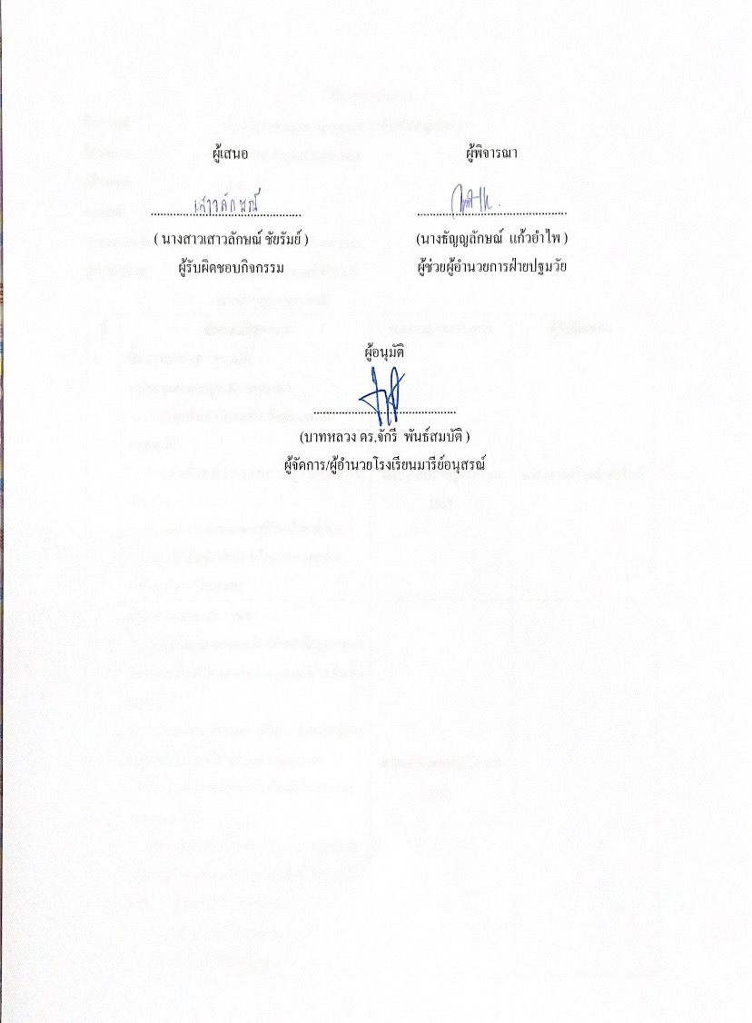**

**วิธีการดำเนินการ**

**กิจกรรม** ห้องเรียน Project Approach ระดับชั้นอนุบาล 1

**โครงการ** ห้องเรียน Project Approach

**เป้าหมาย** 2,3,4,7,11

**กลยุทธ์** 1,4,9

**ระยะเวลาดำเนินงาน** พฤษภาคม - พฤศจิกายน 2567

**ผู้รับผิดชอบ** นางสาวเสาวลักษณ์ ชัยรัมย์

นางสาวสุพรรษา คงมี

|  |  |  |  |
| --- | --- | --- | --- |
| **ที่** | **ขั้นตอนกิจกรรม** | **ระยะเวลาดำเนินการ** | **ผู้รับผิดชอบ** |
| **1.** | **ขั้นวางแผน (P : PLAN)**  **1.ประชุมคณะครูระดับอนุบาล 1**  1.1 ประชุมจัดทำโครงการ/กิจกรรมเพื่อ  ขออนุมัติ  1.2 แต่งตั้งคณะกรรมการผู้รับผิดชอบกิจกรรม  1.3 ติดต่อประสานงานครูหัวหน้าสาย อ.1  1.4 ประชาสัมพันธ์เพื่อให้ครูและบุคลากรทางการศึกษารับทราบ | **พฤษภาคม-พฤศจิกายน 2567** | **น.ส.เสาวลักษณ์ ชัยรัมย์** |
| **2** | **ขั้นดำเนินการ (D : DO)**  2.1 แต่งตั้งคณะกรรมการ เพื่อดำเนินงานตามโครงการห้องเรียนProject Approach ระดับชั้นอนุบาล 1  2.2 ประชุมคณะกรรมการเพื่อวางแนวทางการจัดกิจกรรมห้องเรียนProject Approach  2.3 ดำเนินการตามกิจกรรมห้องเรียน Project Approach ดั้งนี้  2.3.1 การจัดการเรียนการสอนแบบ Project Approachตามความสนใจของเด็กมี มี 3 ระยะดังนี้ 1. ระยะเริ่มต้นโครงการ  2.ระยะพัฒนาโครงการ  3.ระยะสรุปโครงการ  2.3.2 จัดทำเป็นรูปเล่มโครงการห้องเรียน Project Approach  2.4 ประเมินความพึงพอใจของเด็กปฐมวัย | **พฤษภาคม-พฤศจิกายน 2567** |  |
| **3** | **ขั้นตรวจสอบติดตามประเมินผล**  **(C : CHECK)**  3.1 ติดตามตรวจสอบการจัดโครงการห้องเรียน Project Approach  3.2ติดตามตรวจสอบประเมินความพึงพอใจของการจัดโครงการกิจกรรมห้องเรียน  Project Approach  3.3 วิเคราะห์ สังเคราะห์ ประเมินผลการดำเนินโครงการห้องเรียน  Project Approach | **พฤษภาคม-พฤศจิกายน 2567** |  |
| **4** | **ขั้น/รายงานปรับปรุงพัฒนา (A : ACT)**  4.1 ประชุมรายงานการดำเนินโครงการห้องเรียน Project Approach  4.2 นำผลการประเมินมาวางแผนและปรับปรุงแก้ไขเพื่อนำไปใช้ในปีการศึกษาต่อไป  4.3 สรุปเป็นรางานเพื่อนำเสนอผู้บริหาร | **พฤษภาคม-พฤศจิกายน 2567** |  |
| **5** | **ขั้นการนำเสนอผลการดำเนินการ**  **(A: Achievement**  มีการเผยแพร่ทางสื่อออนไลน์  -เว็บไซต์โรงเรียน  -facebook | **พฤษภาคม-พฤศจิกายน 2567** |  |

**แบบประมาณการค่าใช้จ่าย ระดับชั้นอนุบาล 1**

**โครงการห้องเรียน Project Approach**

**ฝ่าย วิชาการปฐมวัย**

|  |  |  |  |  |  |  |  |  |  |  |  |
| --- | --- | --- | --- | --- | --- | --- | --- | --- | --- | --- | --- |
| **ลำดับ** | **รายการ** | **ขั้นกำหนดมาตรฐาน/คุณลักษณะเฉพาะคุณภาพ** | **ราคาต่อหน่วย** | | | **จำนวนหน่วย** | | **รวมจำนวนเงิน** | | | **หมายเหตุ** |
| **บาท** | **สต.** | | **บาท** | **สต.** | |
| 1 | โครงการห้องเรียน  Project Approach  ชั้นอนุบาล 1   * กระดาษสี * กาวแท่ง * กาวลาเท็กซ์ * กระดาษเทาขาว * ปากกาเมจิก * กระดาษ A4 * ค่าดำเนินการอื่นๆ | TOA  ตราม้า  70 แกรม “IQ BRAND” | 84  8  70  10  10  100 | | -  -  -  -  -  -  -  - | | 4  80  8  20  8  8 | 336  640  560  200  80  800  8,584 | | -  -  -  -  -  -  - |  |
| **รวมประมาณการค่าใช้จ่าย (หนึ่งหมื่นหนึ่งพันสองร้อยบาทถ้วน)** | | | | | | | | **11,200** | |  | |

**สรุปประเภทงบประมาณ**

□งบโรงเรียน - บาท □ งบจัดหา - บาท

☑งบโครงการเรียนฟรี 11,200 บาท

**รวมเป็นเงิน** 11,200 **บาท**

****

**วิธีการดำเนินการ**

**กิจกรรม** ห้องเรียน Project Approach ระดับชั้นอนุบาล 2

**โครงการ** ห้องเรียน Project Approach

**เป้าหมาย** 2,3,4,7,11

**กลยุทธ์** 1,4,9

**ระยะเวลาดำเนินงาน** พฤษภาคม - พฤศจิกายน 2567

**ผู้รับผิดชอบ** นางสาวเสาวลักษณ์ ชัยรัมย์

นางสาวสุพรรษา คงมี

|  |  |  |  |
| --- | --- | --- | --- |
| **ที่** | **ขั้นตอนกิจกรรม** | **ระยะเวลาดำเนินการ** | **ผู้รับผิดชอบ** |
| **1.** | **ขั้นวางแผน (P : PLAN)**  **1.ประชุมคณะครูระดับอนุบาล 2**  1.1 ประชุมจัดทำโครงการ/กิจกรรมเพื่อ  ขออนุมัติ  1.2 แต่งตั้งคณะกรรมการผู้รับผิดชอบกิจกรรม  1.3 ติดต่อประสานงานครูหัวหน้าสาย อ.2  1.4 ประชาสัมพันธ์เพื่อให้ครูและบุคลากรทางการศึกษารับทราบ | **พฤษภาคม-พฤศจิกายน 2567** | **น.ส.เสาวลักษณ์ ชัยรัมย์** |
| **2** | **ขั้นดำเนินการ (D : DO)**  2.1 แต่งตั้งคณะกรรมการ เพื่อดำเนินงานตามกิจกรรมห้องเรียน Project Approach  ระดับชั้นอนุบาล 2  2.2 ประชุมคณะกรรมการเพื่อวางแนวทางการจัดกิจกรรมห้องเรียนProject Approach  2.3 ดำเนินการตามกิจกรรมห้องเรียน Project Approach ดั้งนี้  2.3.1 การจัดการเรียนการสอนแบบ Project Approachตามความสนใจของเด็กมี มี 3 ระยะดังนี้ 1. ระยะเริ่มต้นโครงการ  2.ระยะพัฒนาโครงการ  3.ระยะสรุปโครงการ  2.3.2 จัดทำเป็นรูปเล่มโครงการห้องเรียน Project Approach  2.4 ประเมินความพึงพอใจของเด็กปฐมวัย | **พฤษภาคม-พฤศจิกายน 2567** |  |
| **3** | **ขั้นตรวจสอบติดตามประเมินผล**  **(C : CHECK)**  3.1 ติดตามตรวจสอบการจัดโครงการห้องเรียน Project Approach  3.2ติดตามตรวจสอบประเมินความพึงพอใจของการจัดโครงการกิจกรรมห้องเรียน  Project Approach  3.3 วิเคราะห์ สังเคราะห์ ประเมินผลการดำเนินโครงการห้องเรียน  Project Approach | **พฤษภาคม-พฤศจิกายน 2567** |  |
| **4** | **ขั้น/รายงานปรับปรุงพัฒนา (A : ACT)**  4.1 ประชุมรายงานการดำเนินโครงการห้องเรียน Project Approach  4.2 นำผลการประเมินมาวางแผนและปรับปรุงแก้ไขเพื่อนำไปใช้ในปีการศึกษาต่อไป  4.3 สรุปเป็นรางานเพื่อนำเสนอผู้บริหาร | **พฤษภาคม-พฤศจิกายน 2567** |  |
| **5** | **ขั้นการนำเสนอผลการดำเนินการ**  **(A: Achievement**  มีการเผยแพร่ทางสื่อออนไลน์  -เว็บไซต์โรงเรียน  -facebook | **พฤษภาคม-พฤศจิกายน 2567** |  |

**แบบประมาณการค่าใช้จ่าย ระดับชั้นอนุบาล 2**

**โครงการห้องเรียน Project Approach**

**ฝ่าย วิชาการปฐมวัย**

|  |  |  |  |  |  |  |  |  |
| --- | --- | --- | --- | --- | --- | --- | --- | --- |
| **ลำดับ** | **รายการ** | **ขั้นกำหนดมาตรฐาน/คุณลักษณะเฉพาะคุณภาพ** | **ราคาต่อหน่วย** | | **จำนวนหน่วย** | **รวมจำนวนเงิน** | | **หมายเหตุ** |
| **บาท** | **สต.** | **บาท** | **สต.** |
| **2** | โครงการห้องเรียน  Project Approach  ชั้นอนุบาล 1   * กระดาษสี * กาวแท่ง * กาวลาเท็กซ์ * กระดาษเทาขาว * ปากกาเมจิก * กระดาษ A4 * ค่าดำเนินการอื่นๆ | TOA  ตราม้า  70 แกรม “IQ BRAND” | 84  8  70  10  10  100 | -  -  -  -  -  -  -  -  - | 5  100  10  25  10  10 | 420  800  700  250  100  1,000  12,930 | -  -  -  -  -  -  -  - |  |
| **รวมประมาณการค่าใช้จ่าย (หนึ่งหมื่นหกพันสองร้อยบาทถ้วน)** | | | | | | **16,200** |  |  |

**สรุปประเภทงบประมาณ**

□งบโรงเรียน - บาท □ งบจัดหา - บาท

☑งบโครงการเรียนฟรี 16,200 บาท

**รวมเป็นเงิน** 16,200 **บาท**

****

**วิธีการดำเนินการ**

**กิจกรรม** ห้องเรียน Project Approach ระดับชั้นอนุบาล 3

**โครงการ** ห้องเรียน Project Approach

**เป้าหมาย** 2,3,4,7,11

**กลยุทธ์** 1,4,9

**ระยะเวลาดำเนินงาน** พฤษภาคม - พฤศจิกายน 2567

**ผู้รับผิดชอบ** นางสาวเสาวลักษณ์ ชัยรัมย์

นางสาวสุพรรษา คงมี

|  |  |  |  |
| --- | --- | --- | --- |
| **ที่** | **ขั้นตอนกิจกรรม** | **ระยะเวลาดำเนินการ** | **ผู้รับผิดชอบ** |
| **1.** | **ขั้นวางแผน (P : PLAN)**  **1.ประชุมคณะครูระดับอนุบาล 3**  1.1 ประชุมจัดทำโครงการ/กิจกรรมเพื่อ  ขออนุมัติ  1.2 แต่งตั้งคณะกรรมการผู้รับผิดชอบกิจกรรม  1.3 ติดต่อประสานงานครูหัวหน้าสาย อ.3  1.4 ประชาสัมพันธ์เพื่อให้ครูและบุคลากรทางการศึกษารับทราบ | **พฤษภาคม-พฤศจิกายน 2567** | **น.ส.เสาวลักษณ์ ชัยรัมย์** |
| **2** | **ขั้นดำเนินการ (D : DO)**  2.1 แต่งตั้งคณะกรรมการ เพื่อดำเนินงานตามกิจกรรมห้องเรียน Project Approach  ระดับอนุบาล 3  2.2 ประชุมคณะกรรมการเพื่อวางแนวทางการจัดกิจกรรมห้องเรียนProject Approach  2.3 ดำเนินการตามโครงการห้องเรียน Project Approach ดั้งนี้  2.3.1 การจัดการเรียนการสอนแบบ Project Approachตามความสนใจของเด็กมี มี 3 ระยะดังนี้ 1. ระยะเริ่มต้นโครงการ  2.ระยะพัฒนาโครงการ  3.ระยะสรุปโครงการ  2.3.2 จัดทำเป็นรูปเล่มโครงการห้องเรียน Project Approach  2.4 ประเมินความพึงพอใจของเด็กปฐมวัย | **พฤษภาคม-พฤศจิกายน 2567** |  |
| **3** | **ขั้นตรวจสอบติดตามประเมินผล**  **(C : CHECK)**  3.1 ติดตามตรวจสอบการจัดโครงการห้องเรียน Project Approach  3.2ติดตามตรวจสอบประเมินความพึงพอใจของการจัดโครงการกิจกรรมห้องเรียน  Project Approach  3.3 วิเคราะห์ สังเคราะห์ ประเมินผลการดำเนินโครงการห้องเรียน  Project Approach | **พฤษภาคม-พฤศจิกายน 2567** |  |
| **4** | **ขั้น/รายงานปรับปรุงพัฒนา (A : ACT)**  4.1 ประชุมรายงานการดำเนินโครงการห้องเรียน Project Approach  4.2 นำผลการประเมินมาวางแผนและปรับปรุงแก้ไขเพื่อนำไปใช้ในปีการศึกษาต่อไป  4.3 สรุปเป็นรางานเพื่อนำเสนอผู้บริหาร | **พฤษภาคม-พฤศจิกายน 2567** |  |
| **5** | **ขั้นการนำเสนอผลการดำเนินการ**  **(A: Achievement**  มีการเผยแพร่ทางสื่อออนไลน์  -เว็บไซต์โรงเรียน  -facebook | **พฤษภาคม-พฤศจิกายน 2567** |  |

**แบบประมาณการค่าใช้จ่าย ระดับชั้นอนุบาล 3**

**โครงการห้องเรียน Project Approach**

**ฝ่าย วิชาการปฐมวัย**

|  |  |  |  |  |  |  |  |  |
| --- | --- | --- | --- | --- | --- | --- | --- | --- |
| **ลำดับ** | **รายการ** | **ขั้นกำหนดมาตรฐาน/คุณลักษณะเฉพาะคุณภาพ** | **ราคาต่อหน่วย** | | **จำนวนหน่วย** | **รวมจำนวนเงิน** | | **หมายเหตุ** |
| **บาท** | **สต.** | **บาท** | **สต.** |
| **3**  1 | โครงการห้องเรียน  Project Approach  ชั้นอนุบาล 1   * กระดาษสี * กาวแท่ง * กาวลาเท็กซ์ * กระดาษเทาขาว * ปากกาเมจิก * กระดาษ A4 * ค่าดำเนินการอื่นๆ | TOA  ตราม้า  70 แกรม “IQ BRAND” | 84  8  70  10  10  100 | -  -  -  -  -  -  -  -  - | 6  120  12  30  12  12 | 504  960  840  300  120  1,200  13,076 | -  -  -  -  -  -  -  - |  |
| **รวมประมาณการค่าใช้จ่าย (หนึ่งหมื่นเจ็ดพันบาทถ้วน)** | | | | | | **17,000** |  |  |

**สรุปประเภทงบประมาณ**

□งบโรงเรียน - บาท □ งบจัดหา - บาท

☑งบโครงการเรียนฟรี 17,000 บาท

**รวมเป็นเงิน** 17,000 **บาท**

****

**คำสั่งแต่งตั้งคณะกรรมการดำเนินงาน**

**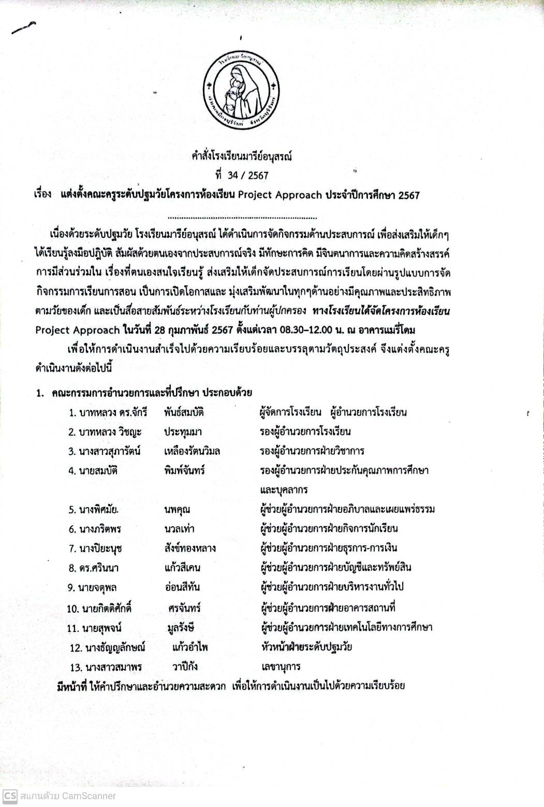**

**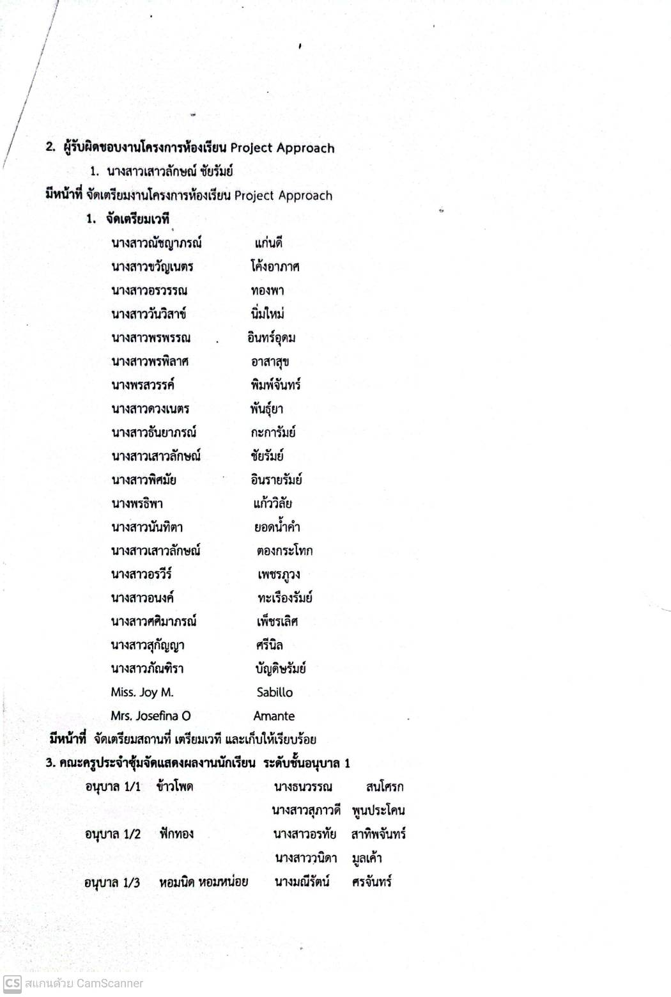**

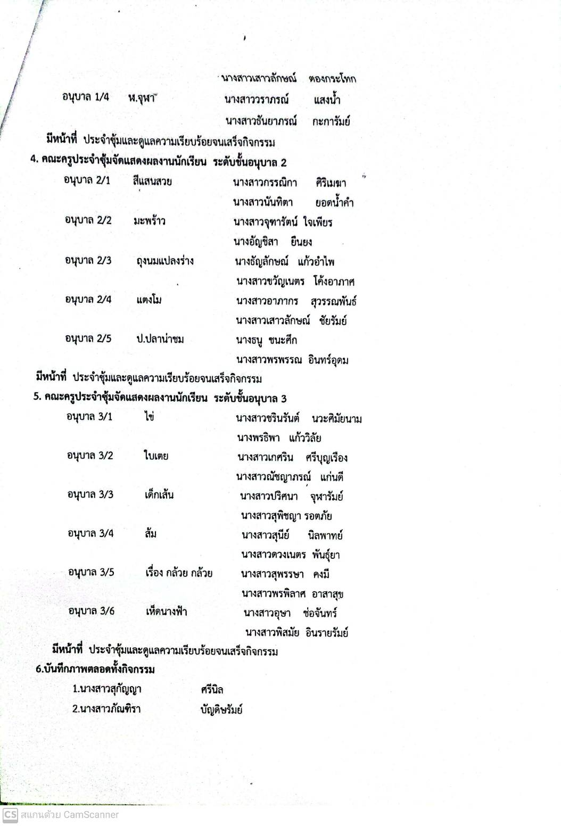

**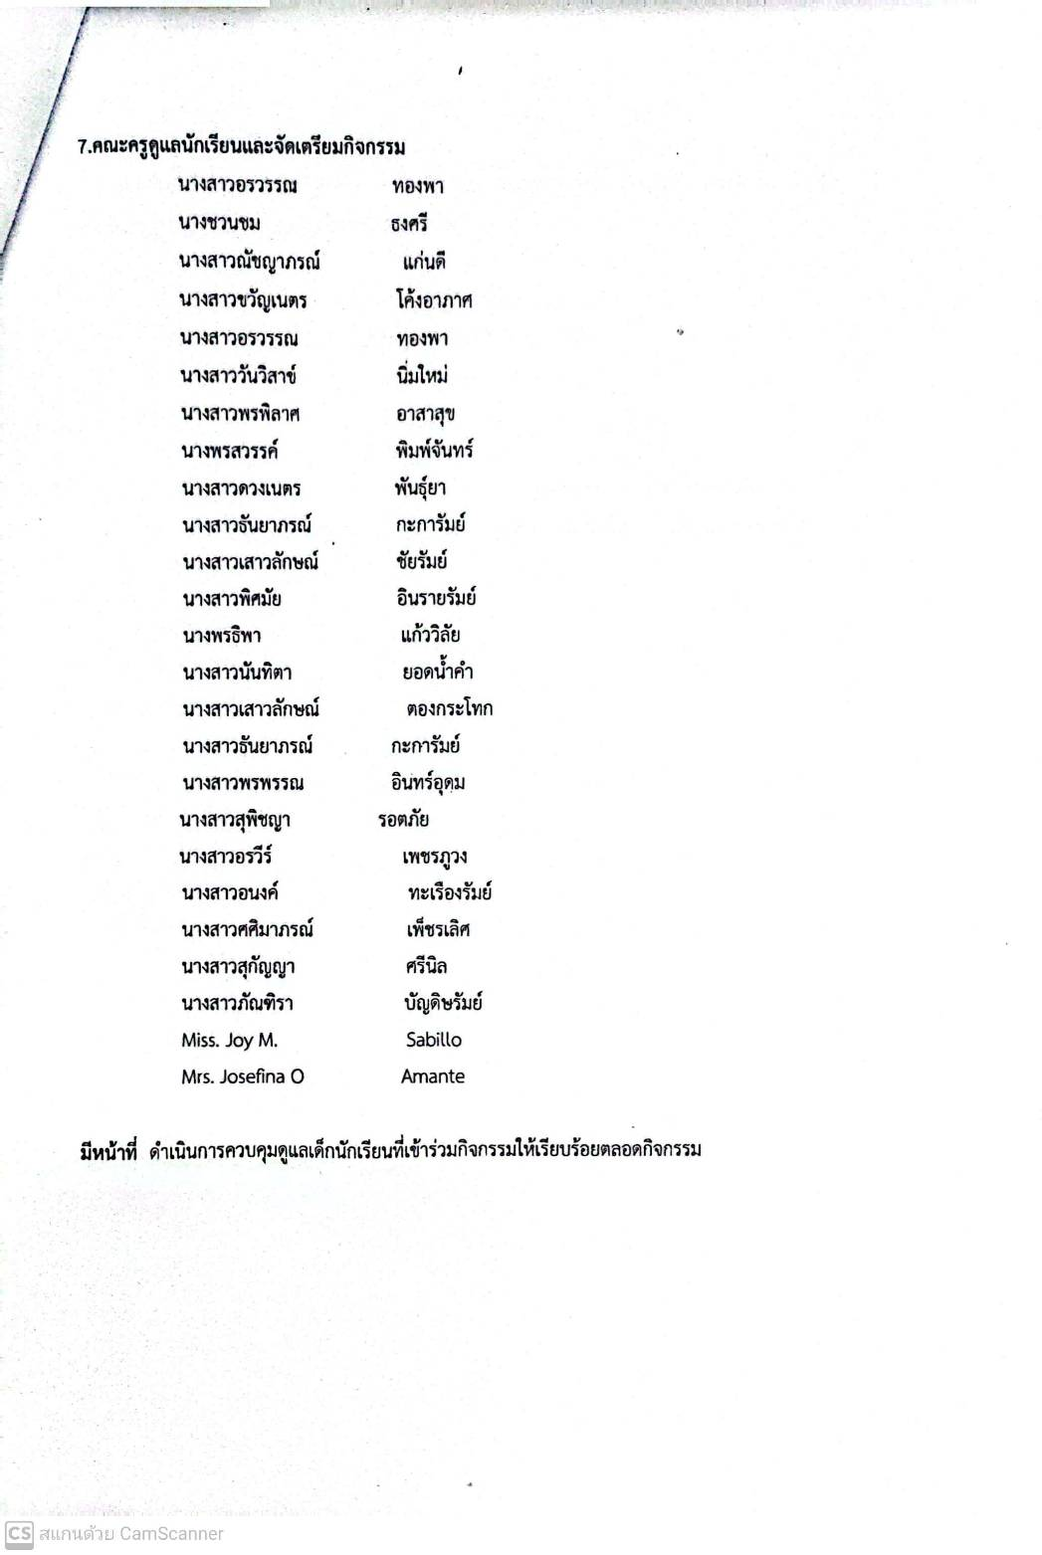**

**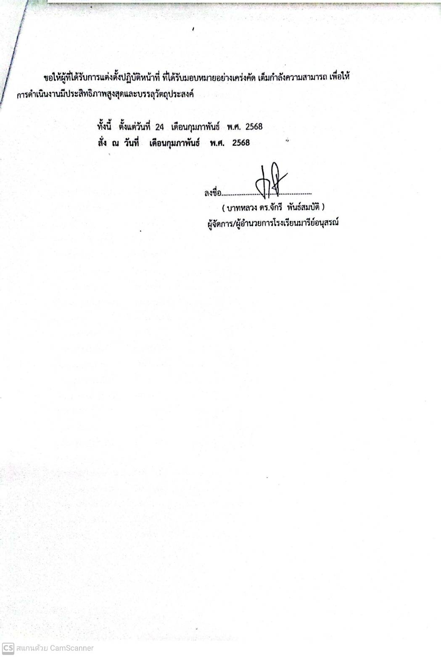**

**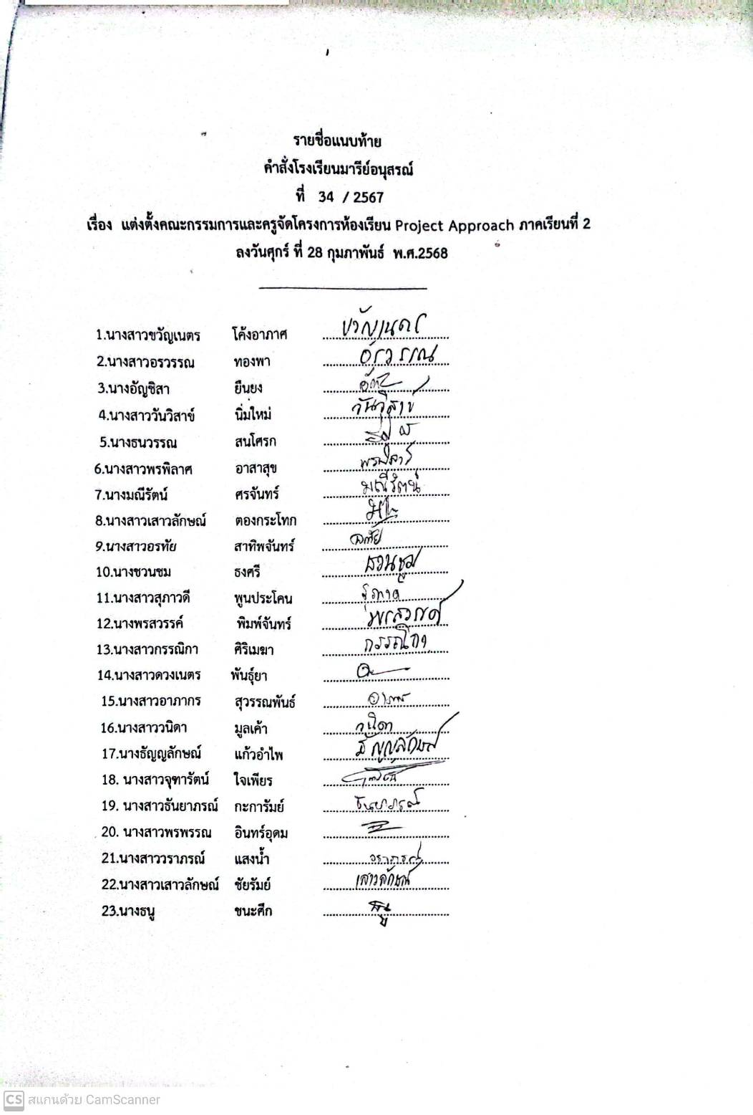**

**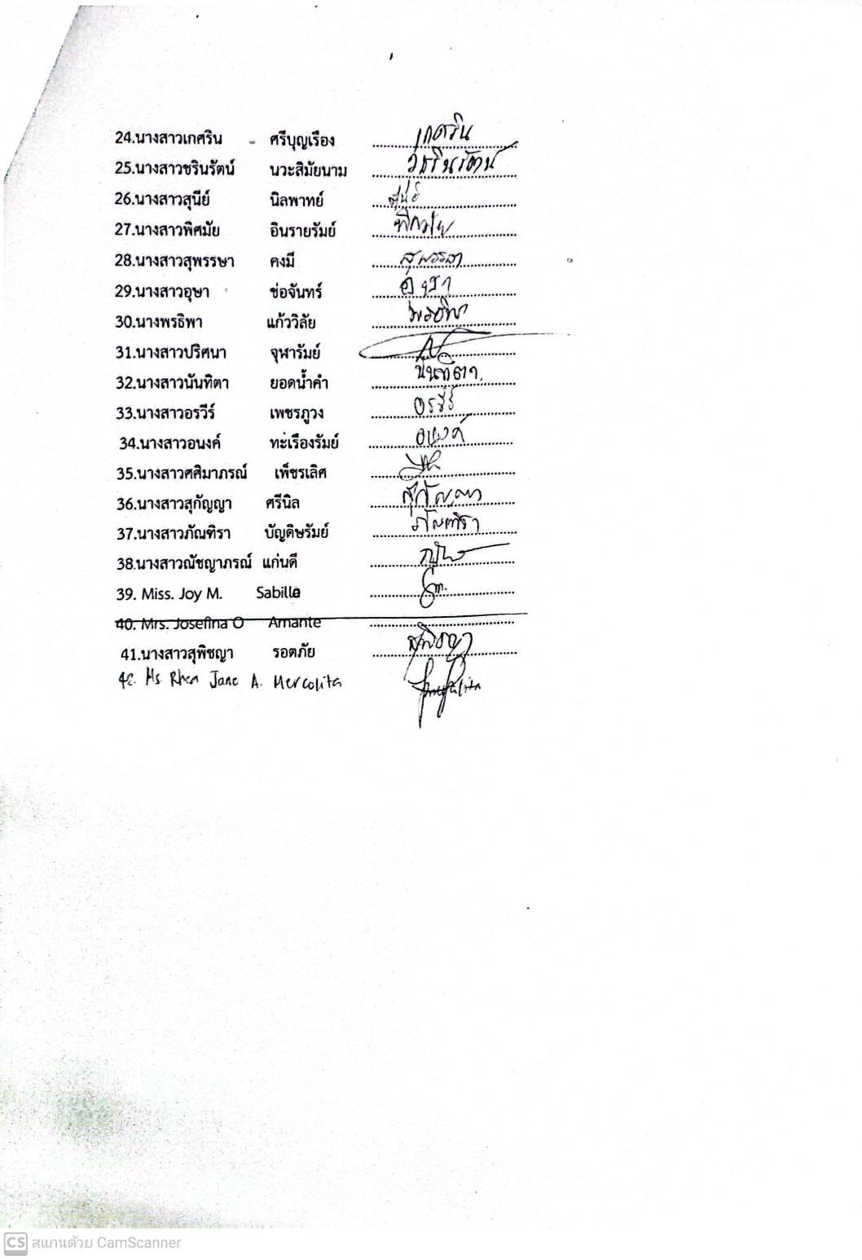**

**ใบเสร็จงบประมาณ**

**โครงการห้องเรียน Project Approach**

**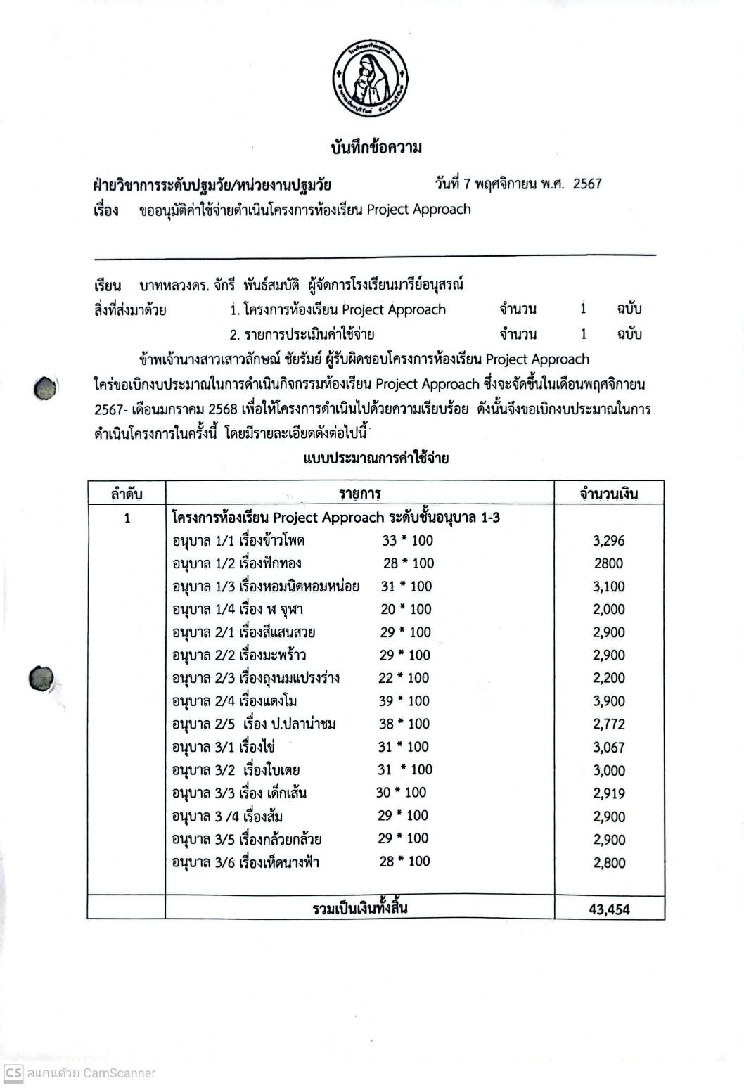**

**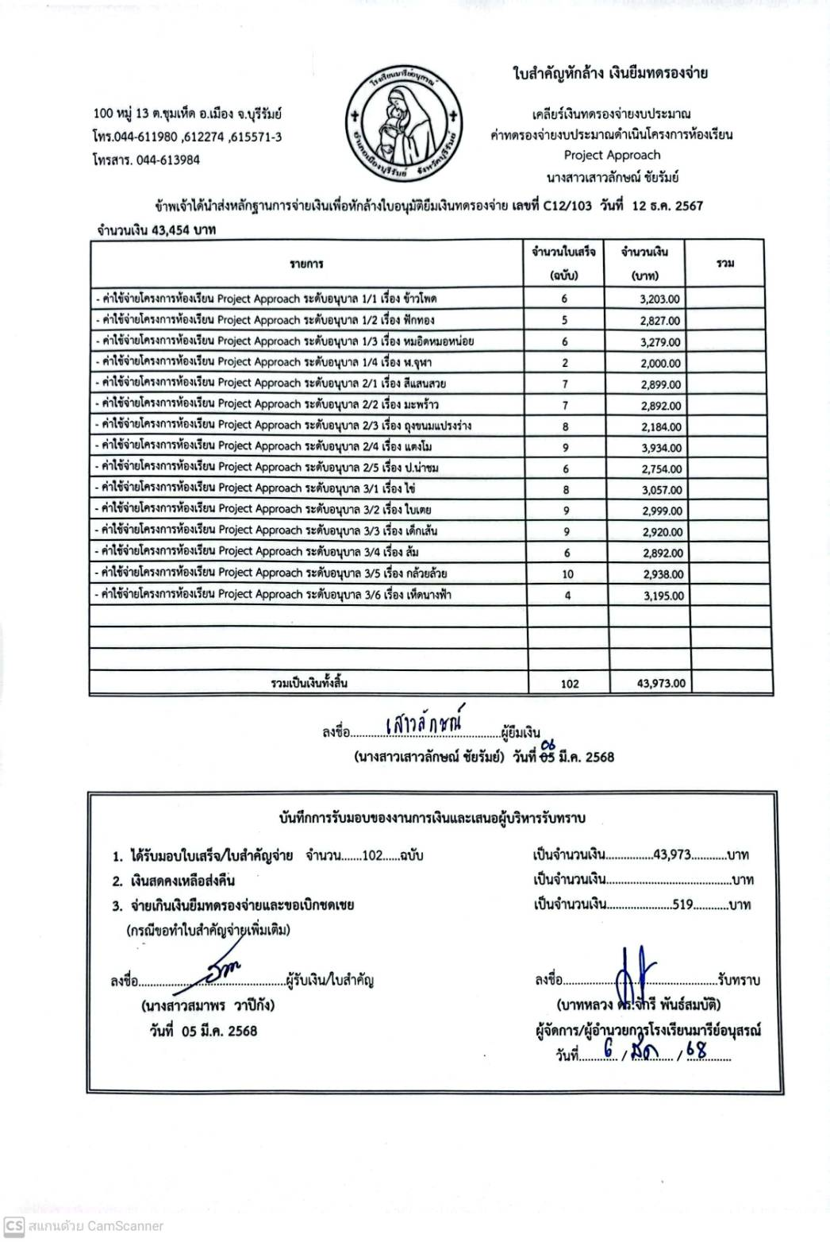**

**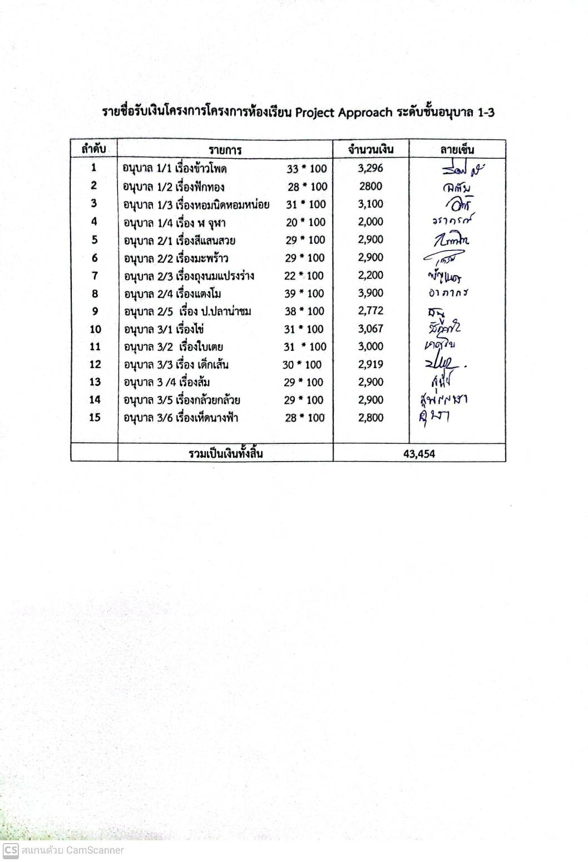**

**ภาคผนวกหน้าปก**

**โครงการห้องเรียน Project Approach**

**ระดับอนุบาล 1-3**

**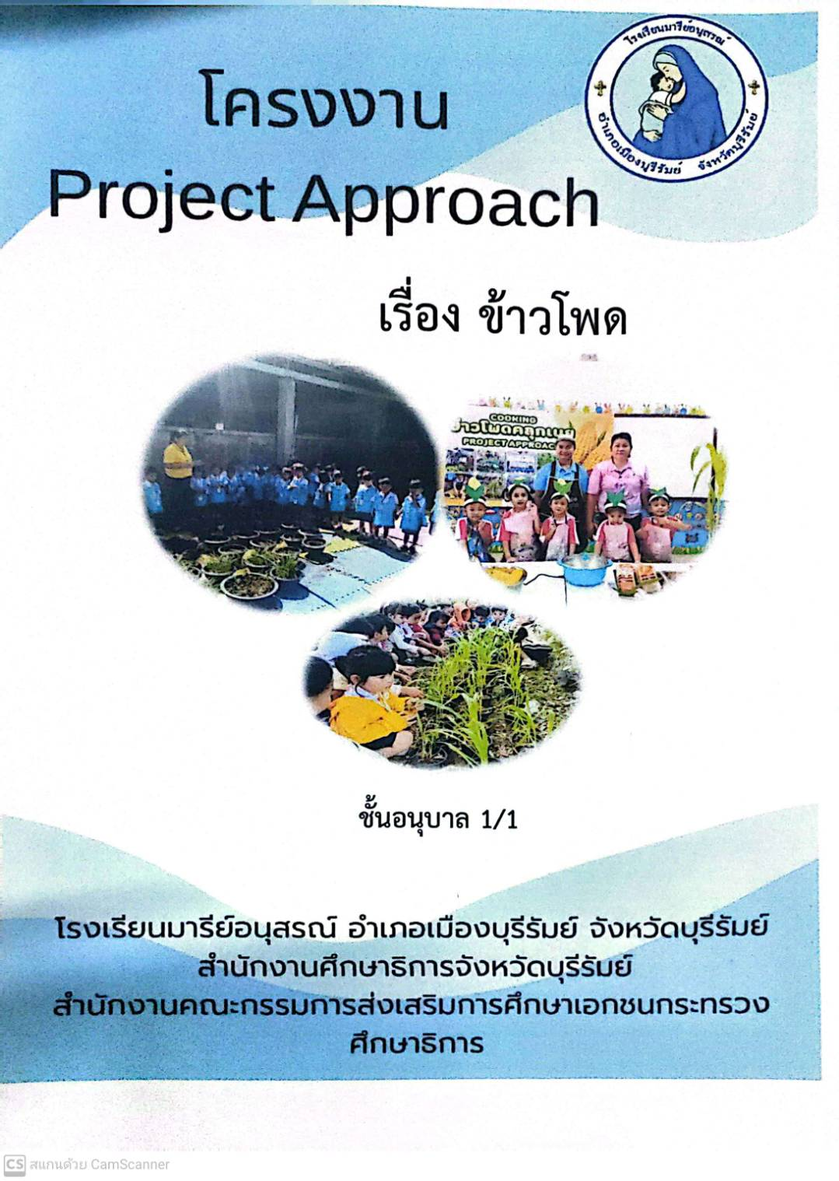**

**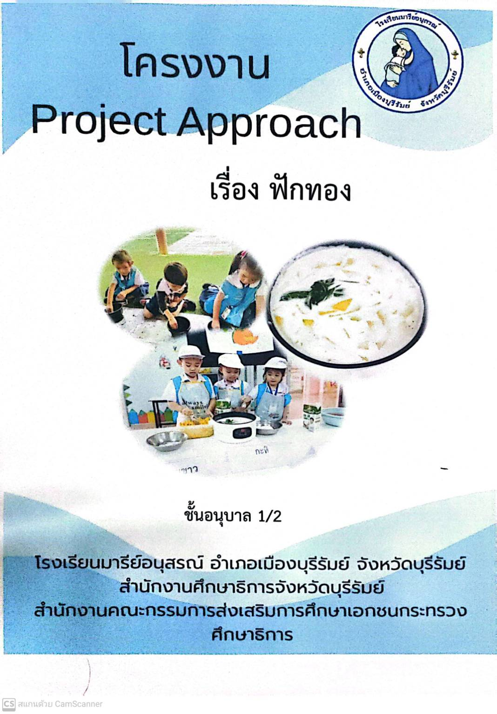**

**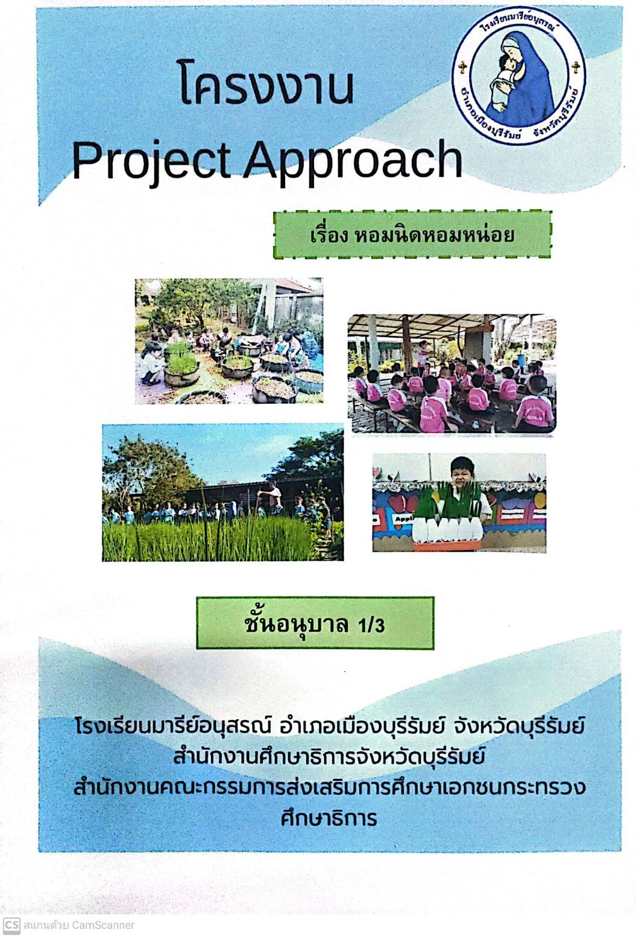**

**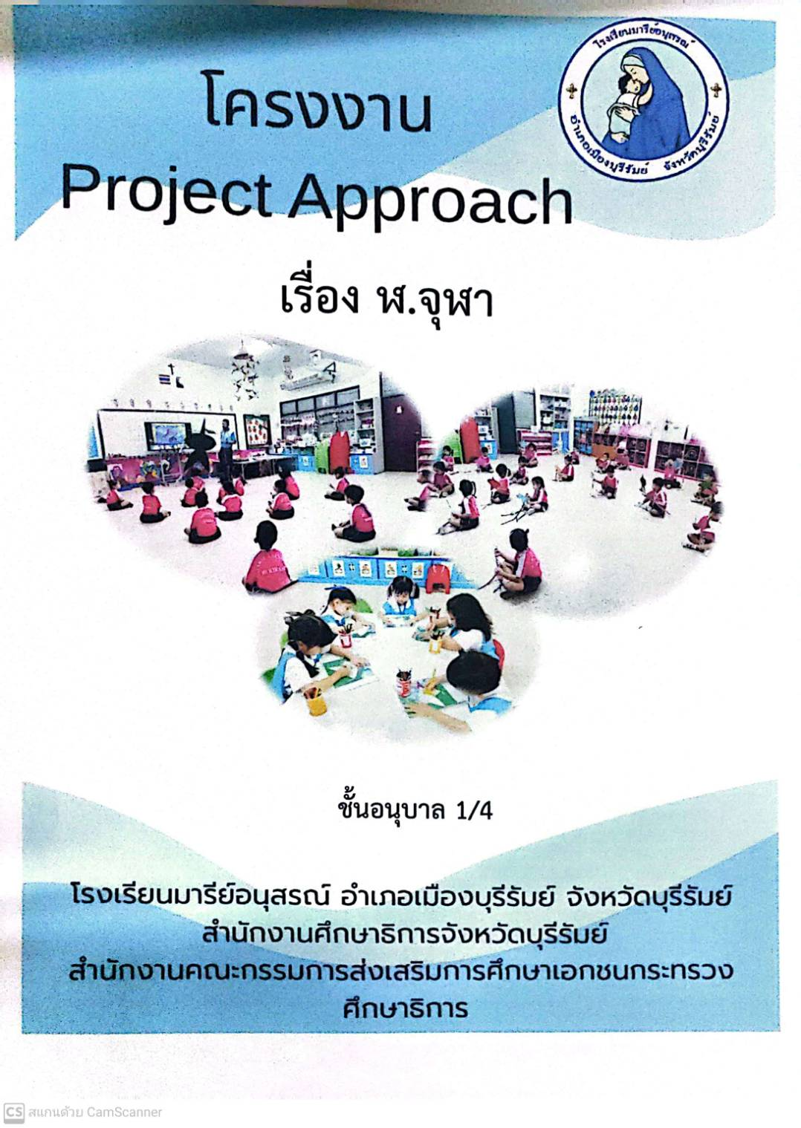**

**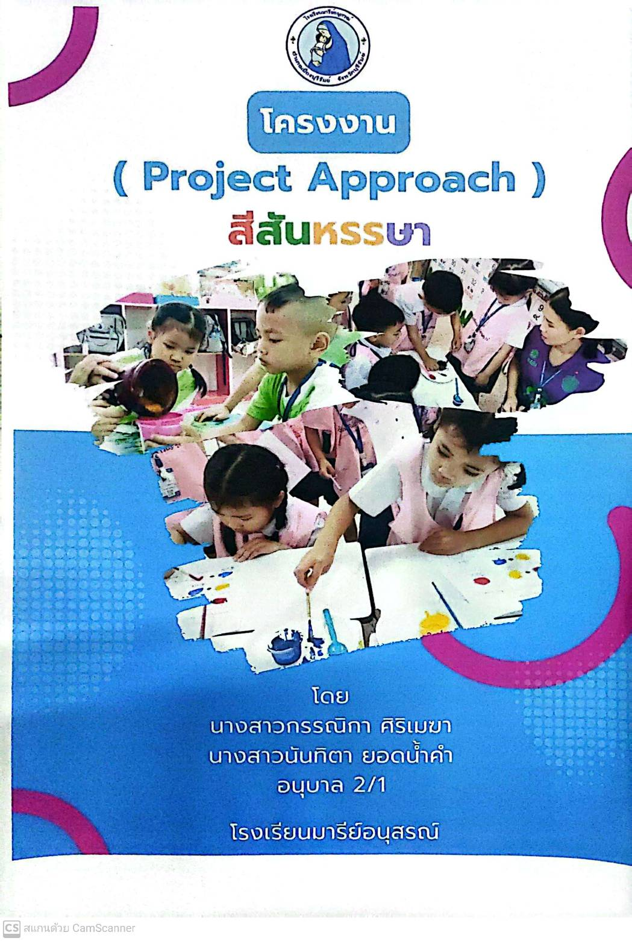**

**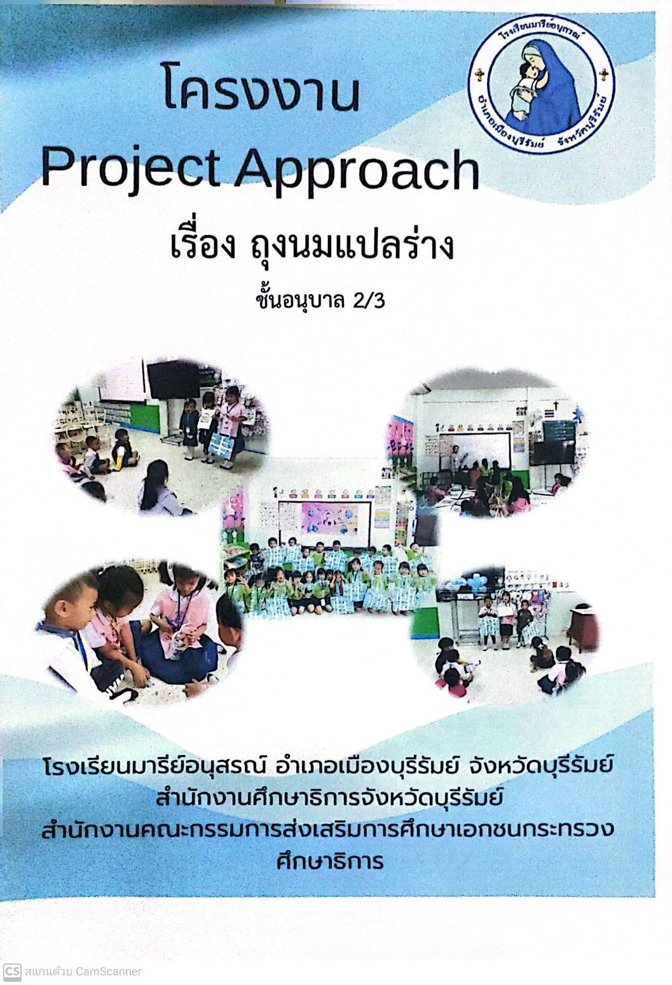**

**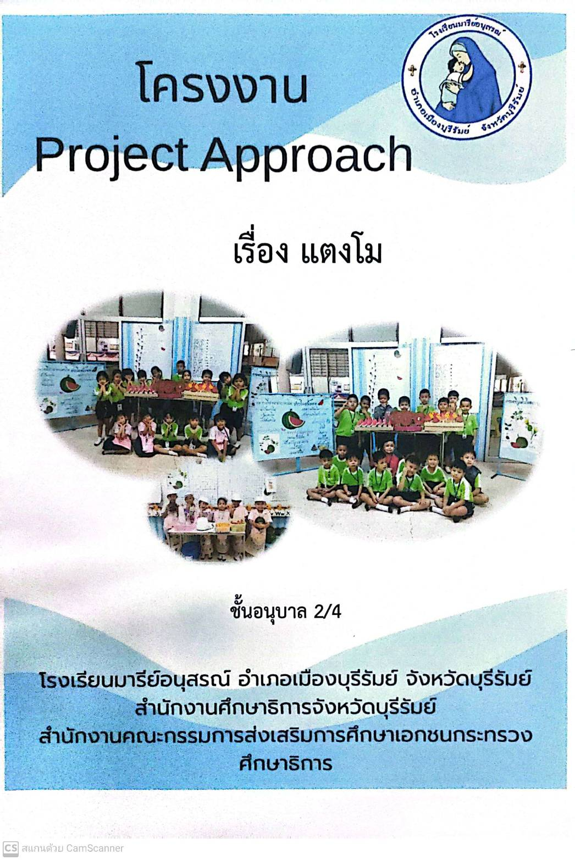**

**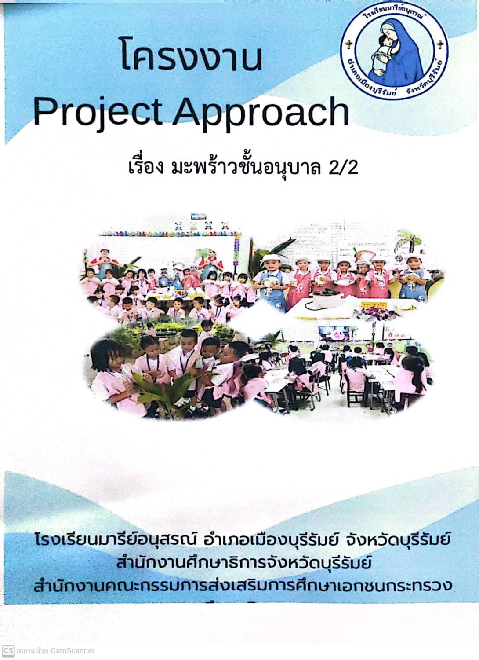**

**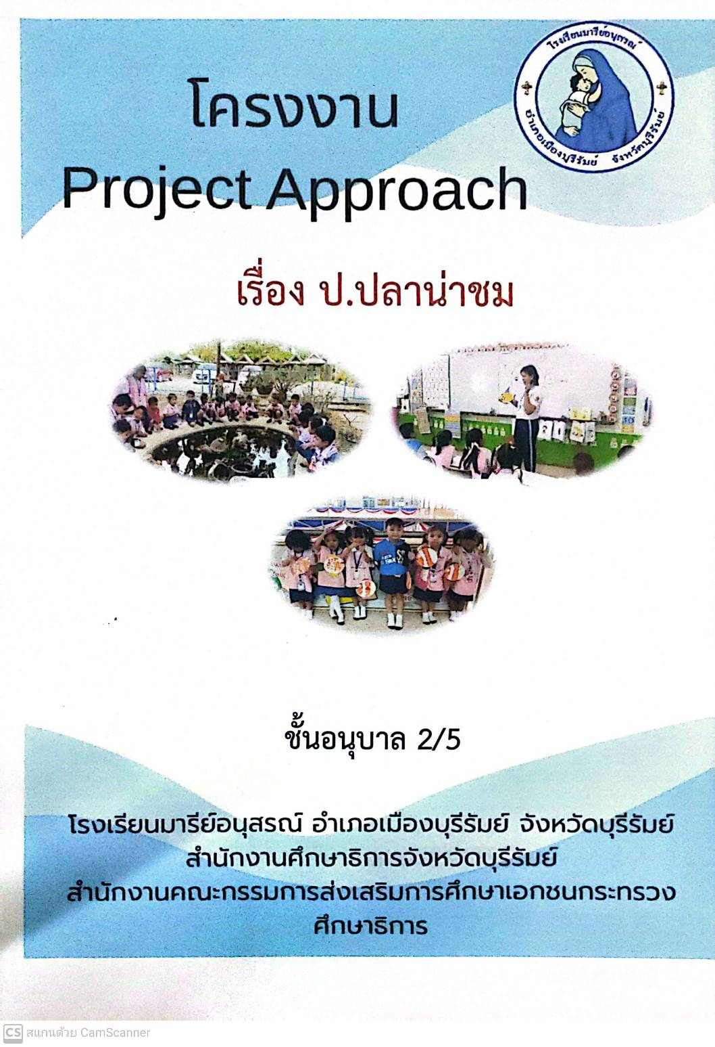**

**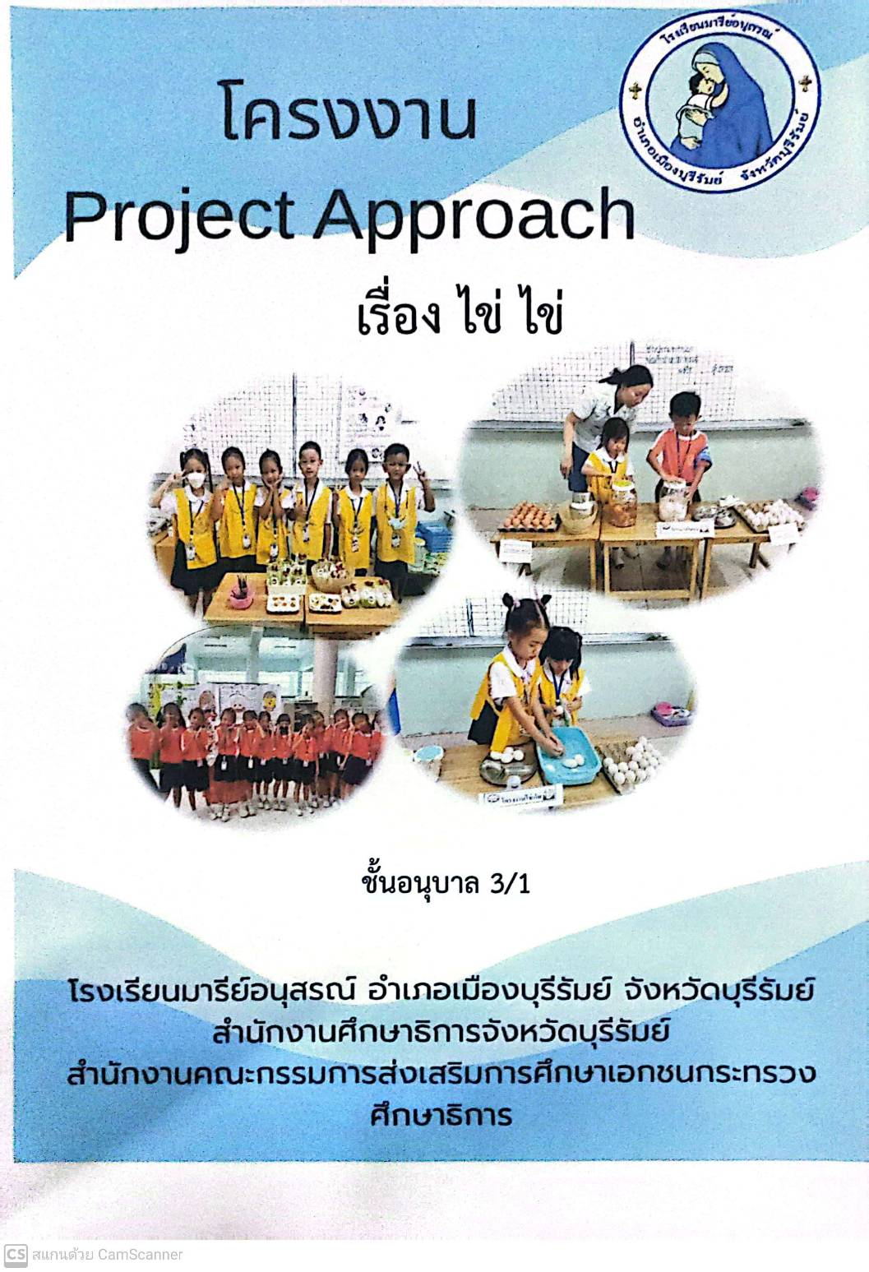**

**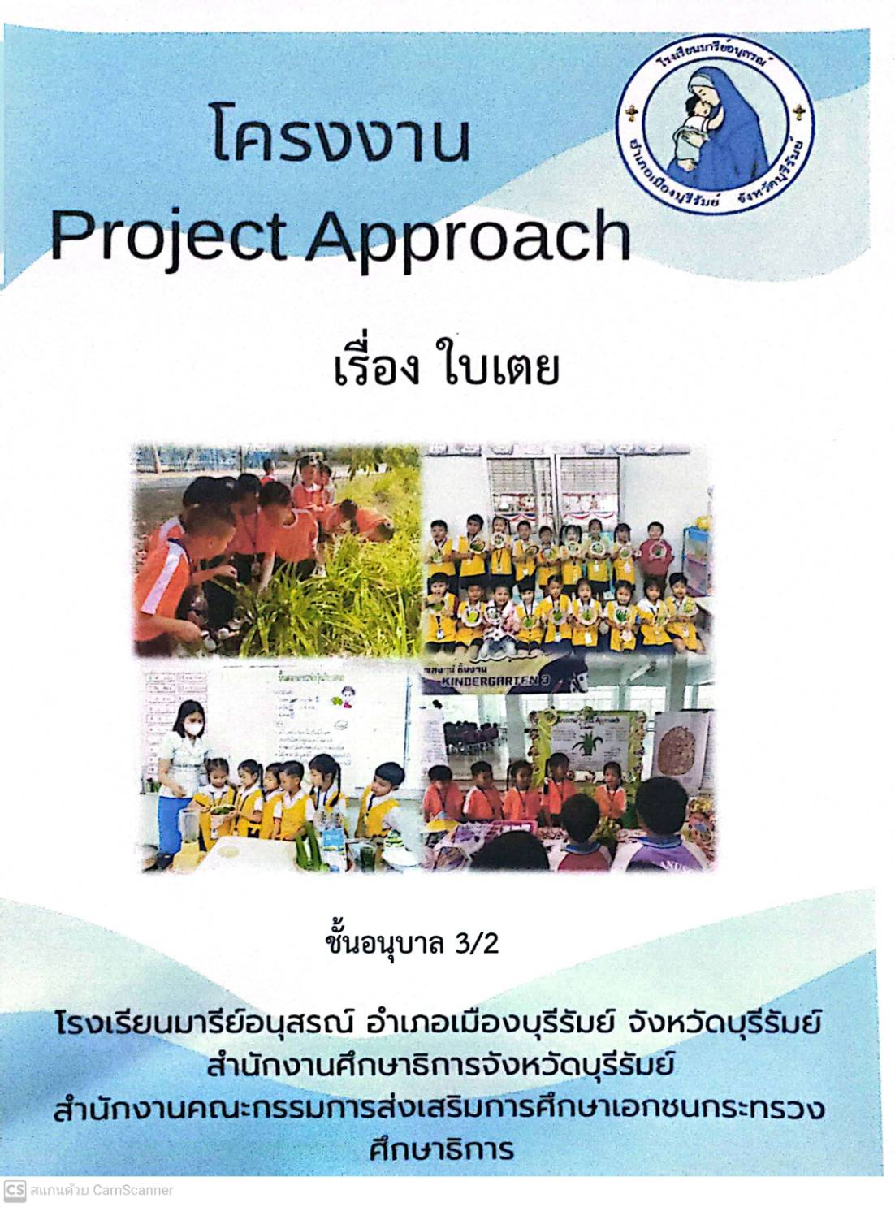**

**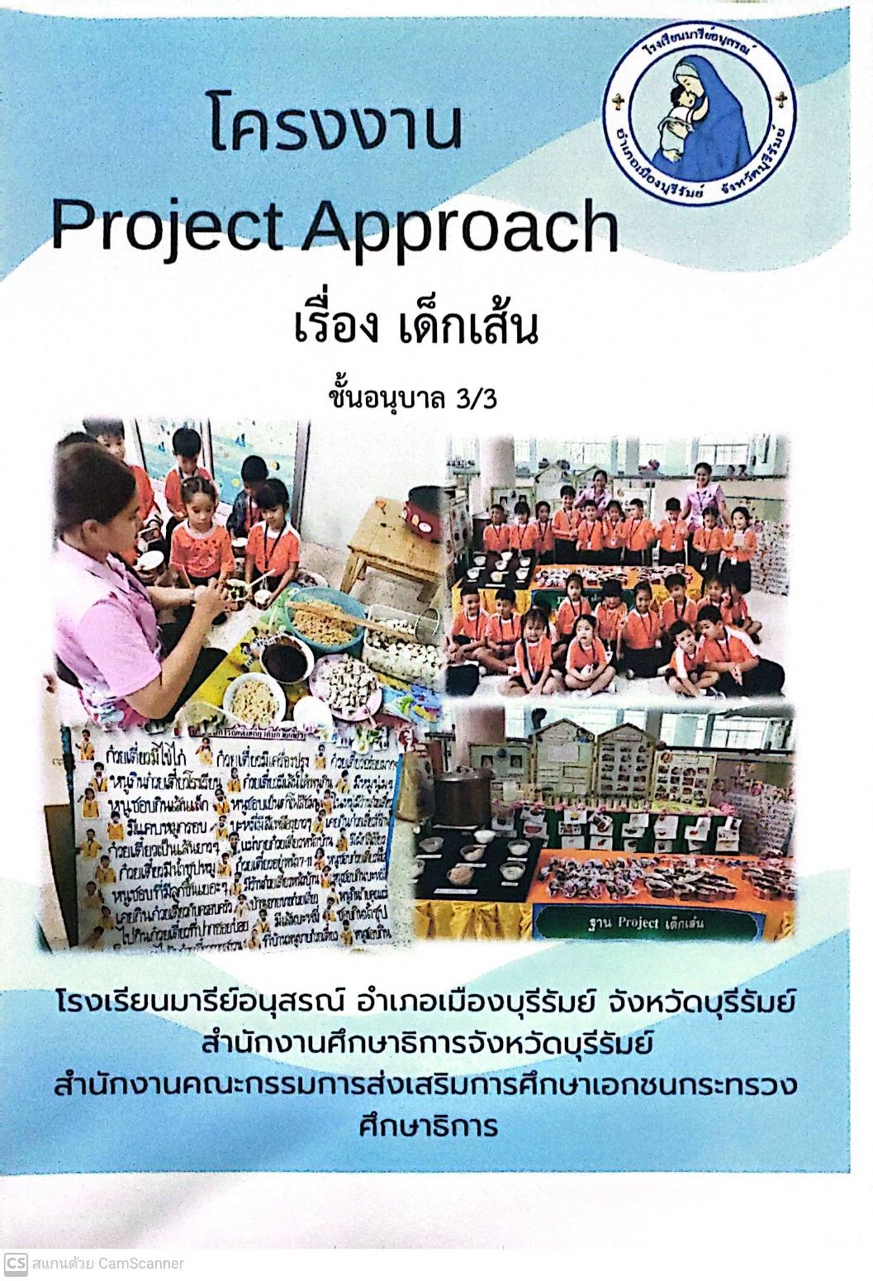**

**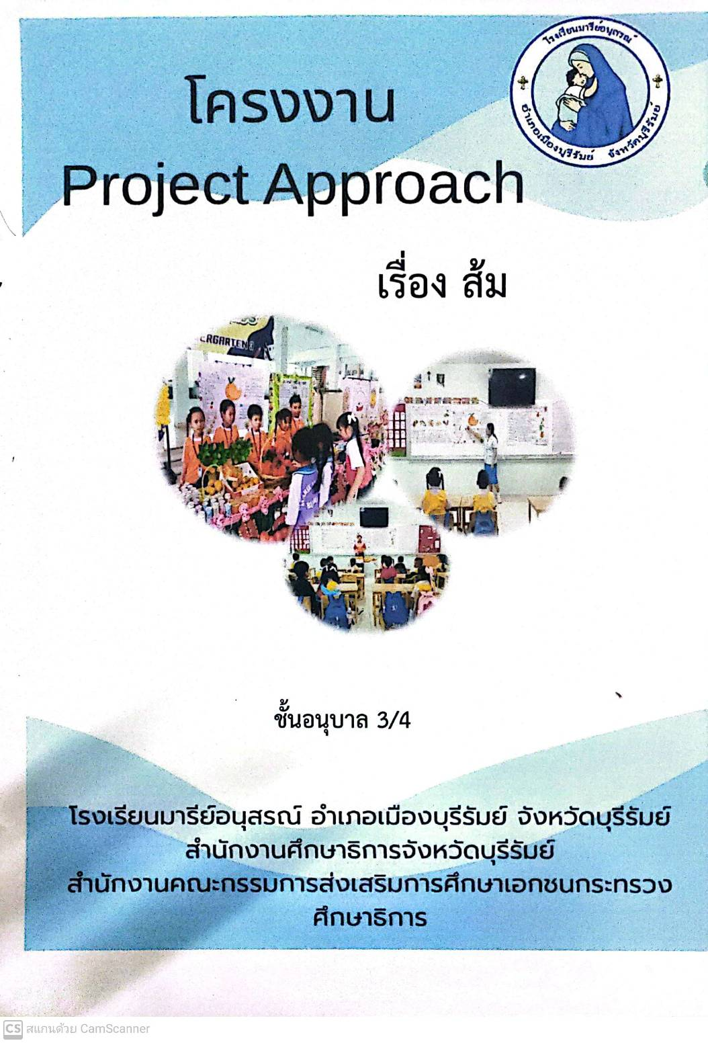**

**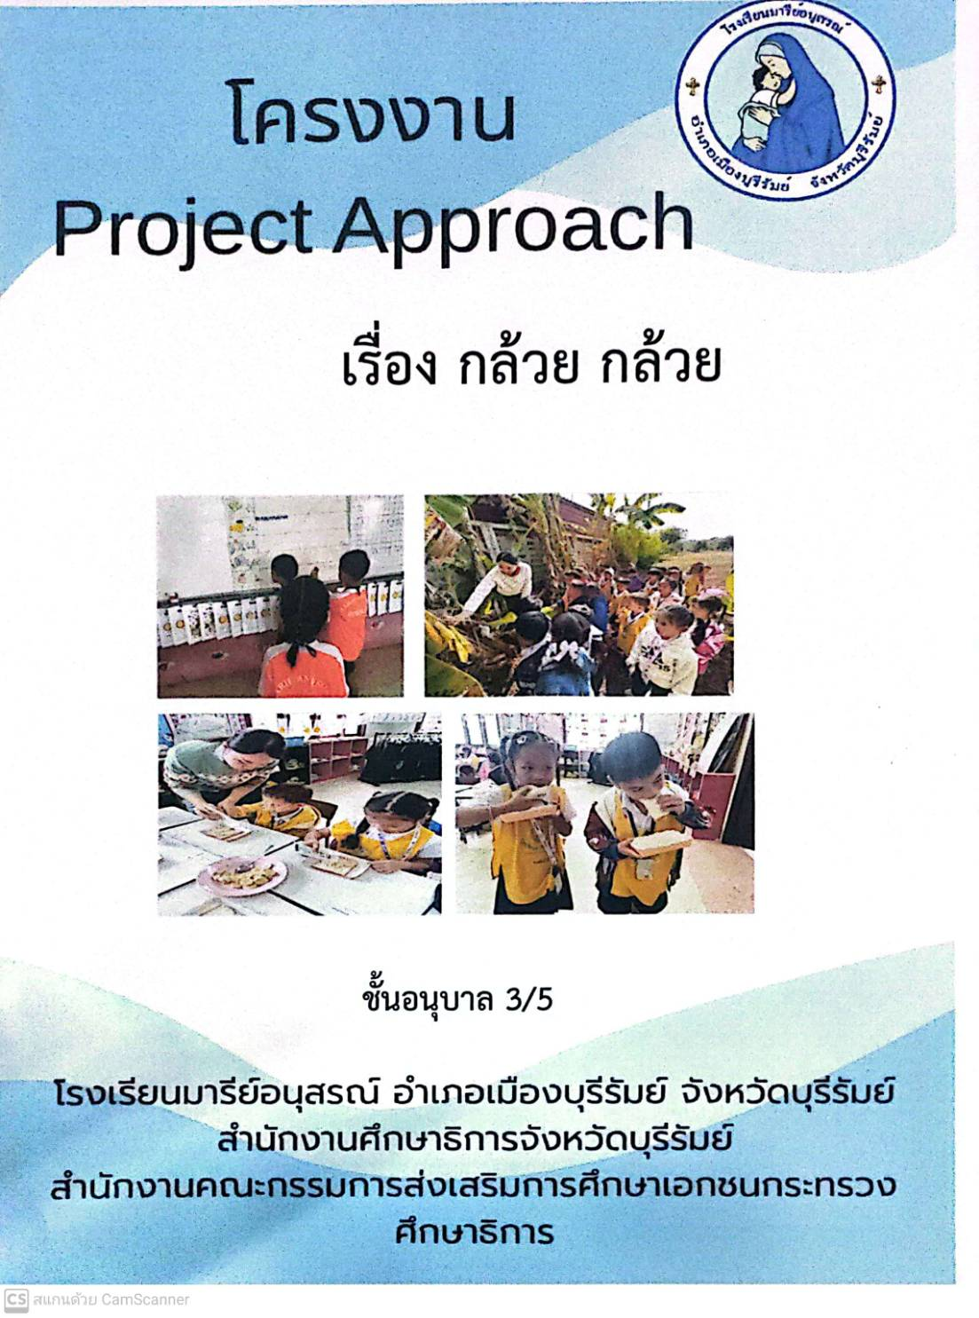**

**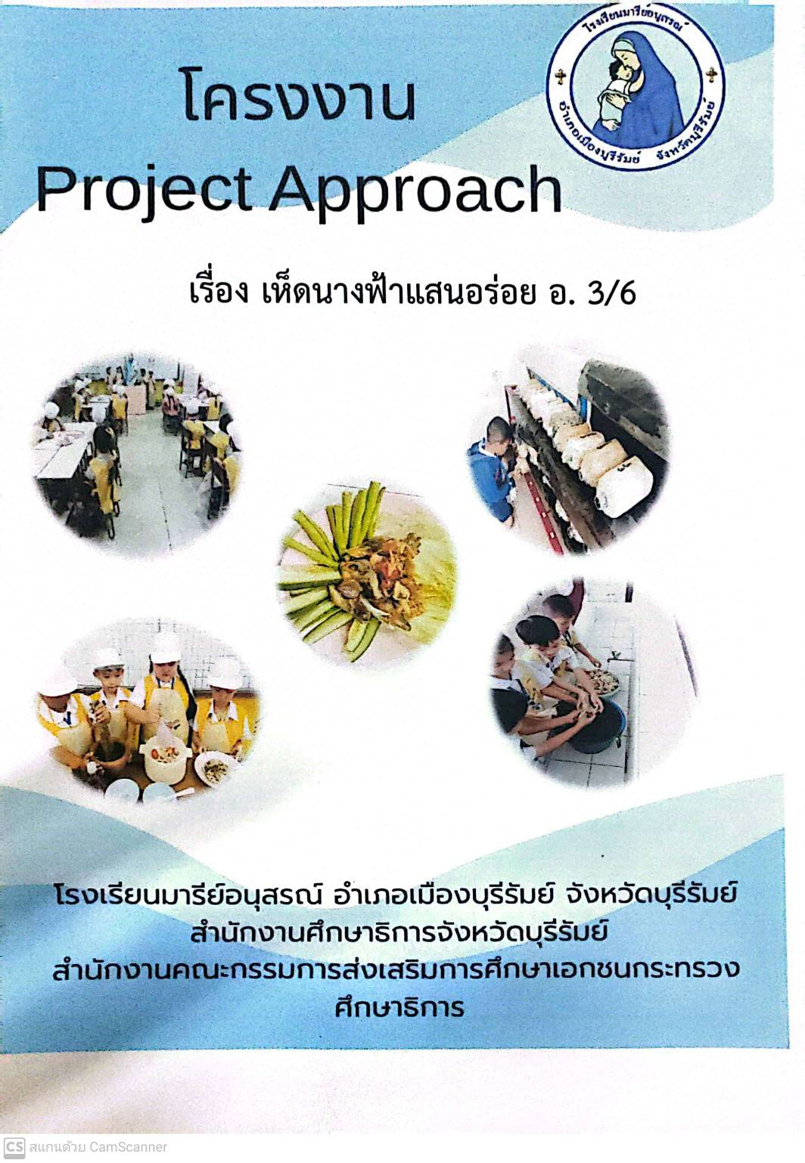**

**ภาคผนวกรูปภาพ**

**ภาคผนวกรูปภาพ**

|  |  |  |
| --- | --- | --- |
|  |  |  |
| **เด็กๆและเพื่อนๆช่วยกันเลือกเรื่องที่ตนสนใจ** |  | **เรื่องที่เด็กสนใจมากที่สุดคือ ข้าวโพด** |
|  |  |  |
|  |  |  |
| **เด็กๆเรียนรู้เกี่ยวกับต้นข้าวโพด** |  | **เด็กๆระบายสีภาพข้าวโพด** |
|  |  |  |
|  |  |  |
| **ครูให้ความรู้เรื่องเกี่ยวกับข้าวโพด** |  | **เด็กๆทำ cooking ข้าวโพดคลุกเนย** |

**โครงงาน Project Approach เรื่องข้าวโพด อ.1/1**

**โครงงาน Project Approach เรื่องฟักทอง อ.1/2**

|  |  |  |
| --- | --- | --- |
|  |  |  |
| **เด็กๆและเพื่อนๆช่วยกันเลือกเรื่องที่ตนสนใจ** |  | **เรื่องที่เด็กสนใจมากที่สุดคือ ฟักทอง** |
|  |  |  |
|  |  |  |
| **เด็กๆได้เรียนรู้เกี่ยวการปลูกฟักทอง** |  | **เด็กๆลงมือปลูกฟักทองด้วยความตั้งใจ** |
|  |  |  |
|  |  |  |
| **ครูพาเด็กๆนำฟักทองมาประกอบอาหาร** |  | **เด็กๆนำบวดฟักทองมาแบ่งปัน** |

**โครงงาน Project Approach เรื่องหอมนิด หอมหน่อย อ.1/3**

|  |  |  |
| --- | --- | --- |
|  |  |  |
| **เด็กๆช่วยกันเลือก เรื่องที่ตนเองสนใจ** |  | **เรื่องที่เด็กสนใจมากที่สุดคือ ต้นหอม** |
|  |  |  |
|  |  |  |
| **ครูพาเด็กๆไปสำรวจพืช ผัก ผลไม้และสัตว์ที่สวนเกษตรโรงเรียน** |  | **เด็กๆลงมือช่วยกันปลูกต้นหอมโดยมีครูดูแลอย่างใกล้ชิด** |
|  |  |  |
|  |  |  |
| **เด็กๆมาดูการเจริญเติบโตของต้นหอมที่ปลูกด้วยตนเอง** |  | **เด็กๆและครูร่วมกันสร้างผลงาน ต้นหอม จากกระดาษอย่างมีความสุข** |

**โครงงาน Project Approach เรื่อง ฬ.จุฬา อ.1/4**

|  |  |  |
| --- | --- | --- |
|  |  |  |
| **เด็กๆและเพื่อนๆช่วยกันเลือกเรื่องที่ตนสนใจ** |  | **เรื่องที่เด็กสนใจมากที่สุดคือ ฬ.จุฬา** |
|  |  |  |
|  |  |  |
| **เด็กๆเรียนรู้เกี่ยวกับว่าวจุฬา** |  | **เด็กๆระบายสีภาพว่าวจุฬา** |
|  |  |  |
|  |  |  |
| **วิทยากรมาให้ความรู้เรื่องว่าวจุฬา** |  | **เด็กๆเล่นว่าวอย่างสนุกสนาน** |

**โครงงาน Project Approach เรื่องสีสันหรรษา อ.2/1**

|  |  |  |
| --- | --- | --- |
|  |  |  |
| **เด็กๆและเพื่อนๆช่วยกันเลือกเรื่องที่ตนสนใจ** |  | **เรื่องที่เด็กสนใจมากที่สุดคือเรื่อง สี** |
|  |  |  |
|  |  |  |
| **เด็กทำการทดลองผสมสี** |  | **เด็กสงสัยว่าสีมาจากไหน จึงเกิดการทดลองที่มาของสี** |
|  |  |  |
|  |  |  |
| **เด็กนำพืช ผัก ผลไม้ มาตำ ขยำ คั้น ให้เกิดสี** |  | **เด็กๆช่วยกันสรุปกิจกรรมกลุ่มของตนเอง** |

**โครงงาน Project Approach เรื่องมะพร้าว อ.2/2**

|  |  |  |
| --- | --- | --- |
|  |  |  |
| **เด็กๆและเพื่อนๆช่วยกันเลือกเรื่องที่ตนสนใจ** |  | **เรื่องที่เด็กสนใจมากที่สุดคือ มะพร้าว** |
|  |  |  |
|  |  |  |
| **ลูกมะพร้าวมาจากไหน** |  | **อาหารที่ทำจากมะพร้าว** |
|  |  |  |
|  |  |  |
| **เด็กๆช่วยกันทำวุ้นมะพร้าวแสนอร่อย** |  | **เด็กๆนำเสนอผลงาน** |

**โครงงาน Project Approach เรื่องถุงนมแปรงร่าง อ.2/3**

|  |  |  |
| --- | --- | --- |
| C:\Users\Administrator\Desktop\โครงงาน\S__15171643.jpg |  | C:\Users\Administrator\Desktop\S__15974419.jpg |
| **เด็กๆและเพื่อนๆช่วยกันเลือกเรื่องที่ตนสนใจ** |  | **เรื่องที่เด็กสนใจมากที่สุดคือ ถุงนม** |
|  |  |  |
| C:\Users\Administrator\Desktop\โครงงาน\S__15171645.jpg |  | C:\Users\Administrator\Desktop\โครงงาน\S__15695922.jpg |
| **เด็กๆสำรวจถุงนม** |  | **ครูให้ความรู้เกี่ยวกับเรื่องถุงนม** |
|  |  |  |
| C:\Users\Administrator\Desktop\โครงงาน\S__15171653.jpg |  | C:\Users\Administrator\Desktop\โครงงาน\S__15974420.jpg |
| **เด็กๆลงมือประดิษฐ์ถุงนม** |  | **เด็กๆนำเสนอผลงาน** |

|  |  |  |
| --- | --- | --- |
|  |  |  |
| **เด็กๆและเพื่อนๆช่วยกันเลือกเรื่องที่ตนสนใจ** |  | **เรื่องที่เด็กสนใจมากที่สุดคือ เรื่อง แตงโม** |
|  |  |  |
|  |  |  |
| **ศึกษาการปลูกแตงโมงจากยูทูป** |  | **เด็กๆทำงานศิลปะที่เกี่ยวกับแตงโม** |
|  |  |  |
|  |  |  |
| **เด็กและเพื่อนๆร่วมกันทำน้ำ ”ปั่นแตงโม”** |  | **ตัวแทนเด็กๆนำเสนอโครงงานให้ครูและเพื่อนฟัง** |

**โครงงาน Project Approach เรื่องแตงโม อ.2/4**

|  |  |  |
| --- | --- | --- |
|  |  |  |
| **เด็กๆและเพื่อนๆช่วยกันเลือกเรื่องที่ตนสนใจ** |  | **เรื่องที่เด็กสนใจมากที่สุดคือ เรื่อง ป.ปลาน่าชม** |
|  |  |  |
|  |  |  |
| **ครูพาเด็กๆไปดูว่าปลาอาศัยอยู่ที่ไหน** |  | **เด็กดูปลาของจริง** |
|  |  |  |
|  |  |  |
| **เด็กๆประกอบอาหารที่ทำจากปลา(ทอดลูกชิ้นปลา)** |  | **เด็กๆทำผลงานศิลปะ โมบายปลา** |

**โครงงาน Project Approach เรื่อง ป.ปลาน่าชม อ.2/5**

**โครงงาน Project Approach เรื่อง ข. ไข่ อ.3/1**

|  |  |  |
| --- | --- | --- |
|  |  |  |
| **เด็กๆและเพื่อนๆช่วยกันเลือกเรื่องที่ตนสนใจ** |  | **เรื่องที่เด็กสนใจมากที่สุดคือ ไข่** |
|  |  |  |
|  |  |  |
| **ครูให้ความรู้เรื่องทำไข่เค็ม** |  | **เด็กๆเรียนรู้เกี่ยวกับไข่และลงมือปฏิบัติด้วยตนเอง** |
|  |  |  |
|  |  |  |
| **ติดปะรูป ไข่** |  | **เด็กๆนำเสนอผลงาน** |

|  |  |  |
| --- | --- | --- |
|  |  |  |
| **เด็กๆและเพื่อนๆช่วยกันเลือกเรื่องที่ตนสนใจ** |  | **เรื่องที่เด็กสนใจมากที่สุดคือ ใบเตย** |
|  |  |  |
|  |  |  |
| **เด็กๆสำรวจใบเตย** |  | **ครูให้ความรู้เกี่ยวกับเรื่องใบเตย** |
|  |  |  |
|  |  |  |
| **เด็กๆลงมือทำวุ้นใบเตย** |  | **เด็กๆนำเสนอผลงาน** |

**โครงงาน Project Approach เรื่องใบเตย อ.3/2**

|  |  |  |
| --- | --- | --- |
|  |  |  |
| **เด็กๆและเพื่อนๆช่วยกันเลือกเรื่องที่ตนสนใจ** |  | **เรื่องที่เด็กสนใจมากที่สุดคือ ก๋วยเตี๋ยว** |
|  |  |  |
|  |  |  |
| **เด็กๆสำรวจเส้นต่างๆตามท้องตลาด** |  | **ครูให้ความรู้เกี่ยวกับเรื่องก๋วยเตี๋ยว** |
|  |  |  |
|  |  |  |
| **เด็กๆลงมือทำก๋วยเตี๋ยวแห้ง** |  | **เด็กๆนำเสนอผลงาน** |

**โครงงาน Project Approach เรื่องเด็กเส้น อ.3/3**

**โครงงาน Project Approach เรื่องส้ม อ.3/4**

|  |  |  |
| --- | --- | --- |
|  |  |  |
| **เด็กๆและเพื่อนๆช่วยกันเลือกเรื่องที่ตนสนใจ** |  | **เรื่องที่เด็กสนใจมากที่สุดคือ ส้ม** |
|  |  |  |
|  |  |  |
| **เด็กๆเรียนรู้เกี่ยวกับส้ม** |  | **เด็กๆระบายสีภาพส้ม** |
|  |  |  |
|  |  |  |
| **ครูให้ความรู้เรื่องส้ม** |  | **เด็กๆนำเสนอผลงาน** |

|  |  |  |
| --- | --- | --- |
|  |  |  |
| **เด็กๆและเพื่อนๆช่วยกันเลือกเรื่องที่ตนสนใจ** |  | **เรื่องที่เด็กสนใจมากที่สุดคือ กล้วย** |
|  |  |  |
|  |  |  |
| **เด็กๆสำรวจกล้วย** |  | **ครูให้ความรู้เกี่ยวกับเรื่องกล้วย** |
|  |  |  |
|  |  |  |
| **เด็กๆลงมือทำแซนวิชปังกล้วย** |  | **เด็กๆนำเสนอผลงาน** |

**โครงงาน Project Approach เรื่องกล้วย อ.3/5**

**โครงงาน Project Approach เรื่องเห็ดนางฟ้า อ.3/6**

|  |  |  |
| --- | --- | --- |
|  |  |  |
| **เด็กๆและเพื่อนๆช่วยกันเลือกหัวขัอที่ตนสนใจ** |  | **เรื่องที่เด็กสนใจมากที่สุดคือ เห็ด** |
|  |  |  |
|  |  |  |
| **เด็กช่วยกันดูแลเห็ดนางฟ้าที่ตนเองปลูก** |  | **ครูให้ความรู้เกี่ยวกับเรื่องเห็ด** |
|  |  |  |
|  |  |  |
| **เด็กๆลงมือทาซุปเห็ดนางฟ้า** |  | **เด็กๆนำเสนอผลงาน** |